ПРАВИТЕЛЬСТВО РФ
САНКТ-ПЕТЕРБУРГСКИЙ ГОСУДАРСТВЕННЫЙ УНИВЕРСИТЕТ

Управление репутационным капиталом организации
Management of Reputation Capital in an Organisation
Выпускная квалификационная работа по направлению 39.04.01 -
«Социология» по уровню обучения магистратуры

Выполнена студенткой
очной формы обучения
Шляпиной В. Б.
Научный руководитель
Доцент, к.с.н.
Меркурьева Ю. В.

Санкт-Петербург
2017
Содержание
Введение………………………………………………….………...…………..3
Глава 1. Репутационный капитал организации как фактор ее развития и объект управления……………………………………………………………..7
1.1. Репутация и репутационный капитал организации: теоретические подходы к анализу понятий и использование феноменов в управлении организацией……………………………………………………..7
1.2. Управление репутационным капиталом с позиции социологии коммуникации………………………………………………………………...21
1.3. Методы управления репутационным капиталом……………….34
Глава 2. Управление репутационным капиталом на примере сети парикмахерских и студий загара……………………………………….……54
2.1. Специфика репутационного капитала в сфере услуг…………...54
2.2. Управление репутационным капиталом организации на примере сети парикмахерских и студий загара……………………………….……....58
2.3. Эффективность применения CRM-систем и ORM в управлении репутационным капиталом…………………………………………………..81
Заключение……………………………………………………………………87
Список источников………………………………………………..………….91
Список литературы…………………………………………………….91
Статьи…………………………………………………..………………94
Интернет-источники………………………………………..………….95
Приложение 1. Пример обработки адвокатами бренда негатива по отношении к организации…………………………………………...……….98
Приложение 2. Пример поисковой выдачи по запросу “пицца спб”. Алгоритм работы SEO-оптимизации……………………...……………….103
Приложение 3. Основная информация о субъекте исследования……………………………………………………………...…106
Приложение 4. Гайд экспертных интервью……………………….………107
Приложение 5. Анкетирование…………………………….……………….109

Введение

Актуальность выбранной темы магистерской диссертации. В настоящее время конкурентная борьба различных компаний, функционирующих в одном сегменте, обостряется. Экономические кризисы, повторяющиеся с определенной регулярностью, заставляют руководителей организаций искать все новые способы не только сохранять свой статус, но и развиваться, демонстрировать рост в количественном и качественном эквиваленте. Многочисленные исследования рынка показывают: наиболее устойчивы организации с так называемой хорошей репутацией, известные как надежные и стабильные игроки. Однако, как известно, репутацию составляет множество факторов, которыми можно управлять. Обладать хорошей репутацией можно, находясь на рынке менее продолжительное время и обслуживая меньшее количество клиентов, чем конкуренты.
Репутация является важнейшей характеристикой компании, и в контексте экономического кризиса репутационный фактор может сыграть роль решающего в удержании потребителя.
Проблемная ситуация, которую авторы рассматривают в данной работе – это недостаточное использование репутационного капитала организации.
Степень разработанности темы. Современное видение проблем создания и сохранения репутации и формирования репутационного капитала в рамках корпоративной культуры и социально-ответственного бизнеса раскрывается в работах Ж.-П. Бодуана, Г. Даулинга, П. Дойля, П. Кунде, Г. Тульчинского и др. Репутационный капитал рассматривается такими авторами, как И. Клевес, Р. Врешниок, К. Джексон, М. Айсинеггер и др. В то же время авторам не удалось найти большого объема научной информации по управлению репутационным капиталом.
Теоретико-методологические основания работы. Авторы используют подход в рамках социологии коммуникации. Модель Ласуэлла, предусматривающая наличие стимула (сообщения), организма (принимающей стороны) и реакции (исследуемых эффектов) применяется авторами в ходе данного исследования. Также авторы опираются на теорию минимального эффекта П. Лазарсфельда, уделяющую большое внимание лидерам мнений. Теория средства М. Маклюэна и модель коммуникации Шеннона и Уивера - еще одни теоретические подходы, использованные авторами в данной работе.
Предмет и объект исследования. Объектом исследования является репутационный капитал как совокупность значимых нематериальных активов организации. Предметом исследования являются возможности и инструменты управления репутационным капиталом на примере компании из сферы услуг.
Цель исследования. Авторы данной работы ставят перед собой следующую цель: обосновать методы управления репутационным капиталом в компании сферы услуг в сети парикмахерских и студий загара “Истерика”.
Цель достигается последовательным решением следующих задач:
- проанализировать и раскрыть понятие репутационного капитала;
- проанализировать возможности и ограничения управления репутационным капиталом;
- применить методы управления репутационным капиталом к предприятию сферы услуг;
- проанализировать результаты исследования управления репутационным капиталом в сети парикмахерских и студий загара “Истерика” для обоснования применимости методов к другим предприятиям этой сферы.
Цели и задачи магистерского диссертационного исследования отражаются в структуре работы. Так, например, в 1 главе под названием “Репутационный капитал организации как фактор ее развития и объект управления” авторы рассматривают теоретические подходы к анализу понятий “репутация”, “репутационный капитал”, а также использование этих феноменов в управлении организацией. Кроме того, авторы рассматривают управление репутационным капиталом с позиции социологии коммуникации. Авторы выделяют определенные методы управления репутационным капиталом.
А во 2 главе под названием “Управление репутационным капиталом на примере сети парикмахерских и студий загара “Истерика” авторы уделяют внимание таким методам управления репутационным капиталом, как CRM, SMM, ORM. Авторы предпринимают попытку выделить специфику репутационного капитала в сфере услуг, а также применить методы управления репутационным капиталом к сети парикмахерских и студий загара “Истерика”. Также происходит оценка эффективности применения CRM-систем, стратегий SMM и SERM в управлении репутационным капиталом.
Новизна магистерского диссертационного исследования. В рамках данного исследования уточнены и обоснованы ключевые понятия, а также разработано и обосновано социологическое исследование управления репутационным капиталом прикладного характера на примере сети парикмахерских и студий загара “Истерика”.
Пункт 1. Уточнено понятие репутационного капитала. Рассмотрев научно-практические подходы разных авторов к данному понятию, авторы понимают под репутационным капиталом следующее: результат взаимодействия внутренней среды организации с внешней, который формируется в зонах контакта организации и общества на основе реализации стратегии их взаимодействия и включающий в себя совокупность нематериальных активов организации.
Пункт 2. Уточнено понятие управления репутационным капиталом.
Пункт 3. Выделены методы управления репутационным капиталом. Рассмотрев управление репутационным капиталом, автор выделяет следующие методы управления им в сети интернет:
- автоматизация процессов взаимодействия с клиентом, исключение нежелательных ошибок, максимально индивидуальный подход к клиенту с помощью CRM-систем;
- поисковая оптимизация по различным запросам с помощью SEO;
- работа с отзывами, информацией о компании в сети интернет (ORM, SERM);
- коммуникация с потребителями, реальными и потенциальными, через официальные аккаунты организации в социальных сетях (SMM).
Практическая значимость. Результаты данной работы будут полезны менеджерам по работе с репутацией, бренд-менеджерам, маркетологам и управляющим предприятий в сфере услуг и не только. Сделанные выводы могут оказать благотворное влияние на деятельность организаций в высококонкурентной среде.

Глава 1. Репутационный капитал организации как фактор ее развития и объект управления

1.1. Репутация и репутационный капитал организации: теоретические подходы к анализу понятий и использование феноменов в управлении организацией

Репутация - это понятие, которое рассматривается самыми разными научными дисциплинами: экономикой, менеджментом, юриспруденцией, правом, рекламой и связями с общественностью, социологией. В социогуманитарных дисциплинах понятие репутации всесторонне изучено и активно используется.
В научной и деловой литературе встречаются десятки различных определений понятия репутация. Ознакомимся с некоторыми из них.
а) Репутация, или социальная оценка – это сложившееся на основе определенных критериев у определенной группы субъектов мнение о человеке либо организации.
б) Репутация - это приобретаемая кем-чем-нибудь общественная оценка, общее мнение о качествах, достоинствах и недостатках кого-чего-нибудь.
в) Репутация - общественное мнение, сложившееся о ком-либо, чем-либо на основании его качеств, достоинств, недостатков и т.п.
г) Репутация - (фр. reputation) - создавшееся общее мнение о качестве, достоинствах и недостатках кого-либо, чего-либо.
д) Репутация - франц. слава человека, добрая и дурная, как и чем кто слывет, общее мнение о ком.
Таким образом, можно выделить несколько основных компонентов, единых для многих определений:
- достоинства
- недостатки
- мнение
- группа субъектов
Отметим, что под достоинствами понимаются положительные качества объекта, либо качества, оцениваемые как таковые. Недостатки - это отрицательные качества. И то, и другое присутствует у каждого объекта. Для создания репутации необходима некая деятельность или бездеятельность объекта, а также группа субъектов, составляющая свое мнение об этой деятельности. Таким образом, на наш взгляд, наиболее полно понятие репутации в контексте данной работы отражает определение, приведенное под буквой а).
Принято считать, что репутация является категорией сугубо рациональной, формирующейся на основе реально имевшего место опыта взаимодействия целевых групп с организацией, на доказательных аргументах, осознанном сопоставлении или на оценках авторитетных экспертов. Тем не менее, мы полагаем, что в настоящее время, в век развития сети интернет и того факта, что подавляющее большинство информации мы получаем из нее, репутация перестает базироваться исключительно на личном опыте взаимодействия с организацией. Для того, чтобы сделать вывод о ней, современному потребителю порой достаточно ознакомиться с отзывами о фирме, ее товарах/услугах, специалистах/представителях. В роли лидеров мнений все чаще выступают блогеры, в обмен на положительные отзывы которых компания предоставляет свои товары/услуги по бартеру или за вознаграждение. Потребителю достаточно посмотреть видео о компании, интервью с мастером или преподавателем (если мы говорим, например, о салоне красоты или услугах репетитора), чтобы компания приобрела в его глазах определенный смысловой вес, позитивный либо негативный. Таким образом, репутация в настоящее время зачастую формируется еще задолго до фактического общения человека с ней или даже с теми людьми, которые с ней уже контактировали.
Репутация возникает с момента начала деятельности организации. Мы не можем утверждать, что говорить о репутации фирмы можно с определенного отрезка времени, например, когда она переступила трех-, пятилетний рубеж или какую-то иную дату. Организация начинает строить свои отношения с поставщиками, заказчиками и клиентами с момента официального старта своей деятельности, или даже раньше (поставщики). Соответственно, мнение различных субъектов формируется тоже не с третьего или пятого года деятельности, а с самого начала. Единственное, что, как правило, меняется со временем - это количество субъектов, имеющих определенное мнение о фирме.
Какие же элементы составляют репутацию? Можно выделить три репутационных измерения. Идея того, что субъекты должны в течение продолжительного времени подтверждать свой статус в трех основных аспектах, является чрезвычайно важной теорией в социальных науках. Даже древнегреческие ученые Платон и Аристотель определяли мир категориями добра, красоты и истины. Только граждане, руководствующиеся истиной в своих поступках, оказывались добродетельными в мире добра и демонстрировали наличие внутренней и внешней грации в мире красоты, тем самым обеспечивая развитие древнего общества. Та же троица возникает в трех знаменитых критиках Канта: чистого разума, практического разума и способности суждения. Мы также видим эти три формы суждения у Карла Поппера в его объективном, субъективном и социальном мирах. И, наконец, три измерения являются основой теории коммуникативного действия Юргена Хабермаса: пропозициональная истинность, нормативная правильность и субъективная правдивость.
Эти три формы отношения к миру являются основой трехстороннего подхода к репутации, состоящего из трех компонентов:
- функционального
- социального
- экспрессивного
В рамках функционального компонента субъект должен доказать свою компетентность и озвучиваемый успех. Функциональная репутация следует строгому логическому правилу: успех или неудача измеряются цифрами и показателями, которые можно объективно верифицировать.
Субъекты репутации должны доказать, что они могу в мире социальных взаимоотношений. Это вводит концепцию социальной репутации. Основной вопрос здесь - являются ли субъекты игроками рынка, достигающими успеха за счет оказания определенных услуг и извлечения прибыли, или они ведут себя ответственно, в соответствии с социальными нормами и ценностями. Поддержание социальной репутации требует соблюдения писаных и неписаных социальных норм. Потеря же социальной репутации имеет более тяжкие последствия, чем функциональной, а также более продолжительный негативный эффект.
Экспрессивный компонент - это категория вкуса и личных предпочтений, касающаяся мира красоты. Субъекты репутации дифференцируются по уровню эмоциональной привлекательности для индивидуумов и того, насколько необычными, единственными в своем роде они предстают.
Систематизируем данные знания в Таблице 1.
Таблица 1. Функциональная, социальная и экспрессивная репутация
 | Функциональная репутация | Социальная репутация | Экспрессивная репутация
Сфера репутации | Объективный мир истины  Реальный мир функционирования функциональной системы | Социальный мир взаимоотношений  Этические стандарты | Субъективный мир прекрасного  Индивидуальные характеристики и идентичность
Индикаторы репутации | Компетентность  Успех | Целостность  Ответственность | Привлекательность  Уникальность
Стиль оценки | Когнитивно-рациональный | Этический | Эмоциональный
Посредники репутации | Агенты когнитивного мира, например, эксперты, ученые, аналитики, профильные медиа и проч. | Агенты из сферы этики, например, политики, негосударственные учреждения, НКО, лидеры мнений, интеллектуалы, медиа и проч. | Агенты из сферы эстетики, например, советники по коммуникациям и стилю, художники, дизайнеры, представители масс-медиа и проч.

Итак, репутация всегда состоит из трех вышеперечисленных компонентов, или измерений. Это не зависит от того, в какой сфере функционирует наш субъект, и каким именно он является (личность или транснациональная корпорация).
Разобравшись с репутацией, необходимо понять, что такое репутационный капитал организации.
В современной науке отсутствует четкое и общепризнанное определение категории "репутационный капитал". Под репутацией (репутационным капиталом) следует понимать сумму нематериальных активов, внешних (имидж) и внутренних характеристик организации, носящих стратегический характер, способных увеличивать акционерную стоимость фирмы и являющихся частью ее рыночной стоимости.
Репутационный капитал - это один из факторов производства, результат деятельности фирмы, производящей продукт определенного качества, пользующийся спросом на рынке не только в силу полезности самого продукта, но и в результате доверия к фирме-производителю.
Понятие имиджа компании часто употребляется в трудах, которые рассматривают и репутацию. Основным отличием имиджа от репутации является то, что имидж сильно зависит от восприятия и оценки людьми именно информации, в то время как на репутацию больше всего влияет правда о реальности, которая часто называется “проверенным фактом”. Имидж - это специально моделируемое целенаправленное отражение образа, уже созданного профессионалами на основе некоторой реальности. Это виртуальный образ, включающий компоненты, которые можно рассматривать еще и как уровни структуры имиджа. Э. А. Капитонов определяет имидж как целенаправленно сформулированный образ (изображение), призванный оказать эмоционально-психологическое воздействие на кого-либо своим устойчивым представлением об объекте в целях его популяризации, рекламы и т.п. Это образ-представление о конкретном объекте, который выделяет, создает впечатление радикального отличия от других объектов, наделяет конкретный объект дополнительными ценностями. Таким образом, имидж - это то, как мы хотим, чтобы нас воспринимали, а репутация - то, как нас воспринимают в действительности. Репутационный капитал же - совокупность факторов, материальных и нематериальных активов, которые обеспечивают нам соответствующее восприятие целевыми аудиториями. Это своего рода связующее звено между имиджем и репутацией, обеспечивающее соответствие последней первому. Имидж - это, скорее, эмоциональная категория в отличие от корпоративной репутации, которая всегда основана на знании о действительном положении фирмы на рынке, ее деловой репутации. Наконец, репутационный капитал - это уже результат восприятия, знания и доверия к действиям фирмы в рыночных условиях, который вырастает из имиджа фирмы, ее репутации, социальной ответственности бизнеса, отношений потребительской лояльности и внутрифирменных отношений персонала.
Также мы не можем не рассмотреть понятие гудвилла. Гудвилл имеет, согласно словарю Мерриам-Вебстер, несколько трактовок:
- выгоды или преимущества, которые приобрел субъект бизнеса путем брендинга и создания хорошей репутации;
- разница между биржевой оценкой стоимости компании и стоимости ее материальных активов согласно внутренним данным.
Согласно же Словарю финансовых терминов, гудвилл - это активы, капитал фирмы, не поддающийся материальному измерению (репутация, техническая компетенция, связи, влияние).
В целом мы можем утверждать, что, в отличие от репутации, гудвилл теоретически может измеряться через сопоставление рыночной стоимости компании, определяемой биржей, и тем, сколько в действительности стоят, например, офисные помещения, филиалы, час работы разных сотрудников и прочие материальные вещи. Порой разница между двумя этими показателями может оказаться колоссальной. Например, самый дорогой бренд 2016 г., Apple Inc, стоит $154,1 млрд. Это в разы превышает реальную стоимость его продукции, офисов и магазинов, даже интеллектуальной собственности, которая применяется при производстве.
Входит ли гудвилл в репутационный капитал организации? По нашему мнению, да, как и сама репутация, имидж и прочие нематериальные активы.
Определившись с тем, что такое репутация, имидж и гудвилл, попробуем вывести понятие собственно нашего объекта исследования.
Репутационный капитал организации - это результат взаимодействия внутренней среды организации с внешней, который формируется в зонах контакта организации и общества на основе реализации стратегии их взаимодействия и включающий в себя совокупность нематериальных активов организации. В таком случае управление репутационным капиталом - это сложный и непрерывный процесс целенаправленного воздействия субъектов управления на взаимоотношения компании во всех ее проявлениях и групп общественности, ориентированный как на внутреннюю, так и на внешнюю среду компании Оно зависит от качества управления, адекватности принимаемых бизнес-решений, отношений с партнерами, контрагентами, покупателями продукции фирмы, от организации работы с персоналом компании, отношений с властью.
Репутационный капитал должен рассматриваться как один из механизмов увеличения прибыли, поскольку представляет собой реальный актив компании, рассматриваемый в качестве фактора стоимости, причем актив более устойчивый, чем все материальные активы. Фундаментом репутационного капитала в качестве фактора стоимости становятся долгосрочные цели компании, что обусловливается рядом причин. Во-первых, высокая репутация организации дает эффект приобретения организацией определенной рыночной силы в том смысле, что приводит к снижению чувствительности к цене. Во-вторых, высокая репутация уменьшает заменяемость товаров, а значит и защищает организацию от атак конкурентов и укрепляет позиции относительно товаров-заменителей. И, в-третьих, наличие отличной деловой репутации облегчает доступ фирмы к другим ресурсам: финансовым, информационным, человеческим и т. д.
Репутационный капитал и увеличение его объема (прирост общественного доверия к социально-ответственному бизнесу организации, укрепление ее позитивного имиджа, формирование благоприятного общественного мнения, повышение престижа определенной торговой марки и т. д.) имеют вполне определенный экономический эквивалент. Например, повышение престижа торговой марки улучшает условия ее рыночного функционирования, увеличивает объем продаж, иными словами, перестраивает в ее пользу конкурентную среду. В результате компания увеличивает свой финансовый капитал и экономическое влияние, а, продолжая вкладывать средства в PR, развивая благотворительные и спонсорские программы, занимаясь социально-ответственным бизнесом, она увеличивает свой репутационный капитал. Таким образом, происходит постоянное расширенное воспроизводство капитала в компании, своеобразный круговорот капитала (репутационный - экономический - репутационный - экономический и т. д.), приводящий к возникновению мультипликативного эффекта, когда первоначальный толчок умножает сам себя.
Факторы репутационного капитала
Репутационный капитал, как и репутация - это совокупность значительного количества факторов. На репутацию влияет практически все, что угодно, перед ней постоянно стоит множество как внутренних, так и внешних вызовов. Однако для эффективного управления нам необходимо упорядочить то, что компания может контролировать, чтобы сделать репутационный капитал максимально стабильным к ударам рынка и способным к росту.
- Организационная культура
Организационная культура – это нормы и ценности, которые разделяются абсолютным большинством членов организации или предприятия, а также внешние их проявления (организационное поведение). Здоровая организационная культура предусматривает демократичность, доступность руководства компании для сотрудников и их возможных жалоб и предложений, возможность каждому сотруднику расти и повышать свою квалификацию в рамках данного предприятия.
- Социальная ответственность предприятия
Существует два подхода к определению корпоративной социальной ответственности. В рамках первого КСО – это выполнение организациями социальных обязательств, предписываемых законом, и готовность неукоснительно нести соответствующие обязательные расходы. Другой подход предусматривает под КСО также и готовность добровольно нести необязательные расходы на социальные нужды сверх пределов, установленных налоговым, трудовым, экологическим и иным законодательством, исходя не из требований закона, а по моральным, этическим соображениям.
Таким образом, как минимум работодатель обязан платить белую заработную плату, оплачивать отпуски, в том числе декретные и больничные, предоставлять все предусмотренные законом льготы и соблюдать требования трудового законодательства. Как максимум - организация может предоставлять своим сотрудникам дополнительные выгоды (широкий ДМС, оборудованное спортивным залом рабочее место и многое другое), а также спонсировать социальные проекты некоммерческих организаций, заниматься благотворительностью, т.е. улучшать свой имидж в глазах общественности, создавая образ социально ответственной организации.
- Экономическая деятельность
Репутационный капитал компании на рынке напрямую зависит от ее экономической деятельности. В первую очередь, это относительно стабильный рост, успешное преодоление кризисных ситуаций, если таковые возникали, а рывки в развитии допускаются только при включении в положительную динамику. Также сюда входит порядочное отношение к подрядчикам, своевременные выплаты им. В рамках данного исследования мы не будем подробно рассматривать экономическую деятельность организации, т.к. это является предметом изучения экономики и математического моделирования.
- Кадры предприятия
Персонал организации является источником и проводником корпоративной культуры, в его силах нивелировать или преумножать репутационный капитал компании. Правильно подобранный персонал с высоким уровнем КПД в течение рабочего дня, заинтересованный в процветании компании, склонный к инновациям и творческой деятельности в рамках возложенных обязанностей - это ценный кадр для компании. В настоящее время существует ряд программ, позволяющих оценить эффективность сотрудника в режиме онлайн, например, Стахановец. Правда, актуально это только для сотрудников, работающих за компьютером.
- Месторасположение
Месторасположение организации также является фактором ее репутационного капитала. Как правило, главный офис организации находится в престижном или центральном районе города. Например, главные офисы банков, гостиничных холдингов, государственных корпораций располагаются именно в центральной, исторической части города, а уже их филиалы могут быть в любых местах. К организациям других категорий, а также к организациям, действующим на территории определенной части города, условие центрального месторасположения не так актуально.
- Дизайн интерьера
Оформление интерьера, его дизайн призваны отражать миссию организации, подтверждать ее статус. Если организация работает в премиум- или бизнес-классе, это находит отражение в ее резиденции. То же самое касается и предприятий, действующих в других нишах бизнеса. В настоящее время все более значительная часть бизнеса переходит в режим онлайн и осуществляет свою деятельность исключительно в сети интернет, даже не имея физического офиса. В таком случае мы учитываем дизайн не интерьера, а сайта организации. Впрочем, дизайн сайта учитывается и в качестве составляющей репутационного потенциала оффлайн-организации, так как очень часто его посещаемость может быть выше, чем у офиса организации. Естественно, компания не может претендовать на занятие высокого ценового сегмента или просто класса премиум при наличии устаревшего, примитивного сайта с неточными сведениями.
- Качество продукции/оказываемых услуг
Как уже упоминалось выше, качество продукции либо оказываемых услуг - один из самых важных факторов репутационного капитала. От этого зависит количество отрицательных отзывов о компании, это запускает позитивное или негативное сарафанное радио. Большое количество ресурсов компании всегда направлено на обеспечение качества оказываемых услуг/продаваемых товаров и контроль за поддержанием должного уровня этого качества.
- Участие в деятельности других организаций
Отношения с поставщиками, благотворительная деятельность, отношения с конкурентами, деятельность дочерних компаний, если таковые имеются - все это составляет широкий пул отношений организации с другими субъектами рынка, участие в их деятельности. Несомненно, это влияет на репутацию фирмы: например, участие в деятельности сомнительных, а то и не всегда действующих законно предприятий не даст организации построить безупречную репутацию, какими бы средствами PR и рекламы она ни пыталась бы этого добиться.
- Коммуникационная политика
Коммуникационная политика - это свод правил, позиция, а также описание возможной реакции на события в коммуникативном пространстве, в котором существует объект коммуникации. Коммуникационная политика является важным элементом комплекса маркетинга. Она включает в себя:
- рекламу
- стимулирование сбыта
- работу по связям с общественностью
- личную продажу
Коммуникационная политика выстраивается для конкретной организации и предусматривает:
- миссию компании
- анализ и определение целевой аудитории для осуществления коммуникации
- позиционирование
- предпочтительные каналы коммуникации
- предпочтительные средства и способы коммуникации
- особенности рекламно-информационной коммуникации
- принципы коммуникационной стратегии
- метод выделения финансовых ресурсов на коммуникации (фиксированный процент, процент от прибыли, от оборота компании и т.д.).
Коммуникационная политика является объектом управления маркетологов и PR-менеджеров. Это мощнейший фактор репутационного капитала, который вместе с тем является и инструментом, с помощью которого и формируется репутация организации в глазах общественности.

1.2. Управление репутационным капиталом с позиции социологии коммуникации.

Рассмотрим управление репутационным капиталом и сам феномен репутации, применяя различные подходы в рамках социологии коммуникации. По нашему мнению, репутация неизменно сопряжена с коммуникацией. Она зарождается и поддерживается в ходе различных коммуникативных актов или их отсутствия. Рассмотрим несколько классических теорий коммуникации и применим их к управлению репутационным капиталом.

Линейная модель Лассуэлла. Данная модель была разработана в 1939-40 гг. и опубликована в 1948 г. американским ученым Г. Лассуэллом. Она считается классической в социологии массовой коммуникации.
Таблица 2. Модель коммуникации Г. Лассуэлла
Кто сообщает? | Адресант | Анализ управления процессами коммуникации. Рассматриваются факторы, которые открывают и направляют акт коммуникации. В нашем случае это организация, которая своими действиями посылает сигналы аудитории. Все ее действия и бездействие в критические моменты являются сигналами для различных групп общественности и напрямую влияют на репутацию. В любом случае, именно адресант (организация) начинает коммуникацию.
Что? | Сообщение | Анализ содержания передаваемых сообщений. Сюда также входит статистический анализ частоты упоминаний тех или иных событий, фактов, упоминающихся в СМИ и интернете совместно с названием организации. Вычисляются методом контент-анализа за определенный период и часто могут служить индикатором восприятия компании целевыми группами общественности (репутации).
По какому каналу? | Канал передачи | Анализ средств и каналов передачи сообщения. Важно, чтобы каналы соответствовали целевым группам общественности и сами обладали хорошей репутацией. При использовании неправильных каналов сообщение может просто не дойти до адресата. Например, информация для пенсионеров обычно не размещается в контекстной рекламе в интернете, т.к. она не достигнет своего адресата. Как и информация для автомобилистов обычно не размещается на остановках общественного транспорта. Неправильный выбор каналов не обеспечит достижения сообщением своего адресата, либо конверсия будет ничтожно мала.
Кому? | Адресат (аудитория) | Анализ аудитории. Целевые и нецелевые группы общественности могут по-разному воспринимать одно и то же сообщение. Важно понимать специфику аудитории, ее интересы и “боли”, прежде чем формировать сообщение и манеру подачи информации в нем. От того, насколько тщательно проанализирована аудитория, зависит принятие и эффективность сообщения.
С каким эффектом? | Обратная связь | Анализ результата коммуникационного воздействия. Как правило, эффективность выражается в конверсии от сообщения (переход по ссылке, покупка, любое целевое действие). Если в сообщении не содержится конкретного призыва или предложения, то эффективность измеряется в количестве представителей аудитории, ознакомившихся с сообщением и проявивших к нему интерес.

Линейная модель коммуникации Лассуэлла является одной из ведущих парадигм теоретического осмысления коммуникации и помогает разобраться с понятием репутационного капитала. Регулярная осмысленная коммуникация с общественностью с использованием подходящих каналов формирует этот капитал. Отметим, что коммуникация - это не обязательно некое сообщение, выраженное в словесной форме. Оформление помещения магазина или офиса организации тоже “говорит” с адресатом, это также средство коммуникации. Не стоит забывать, что не только вербальное общение вписывается в эту модель. Поэтому компании следует детально продумывать интерьер, дизайн, оформление помещений, внешний вид сотрудников, интонацию и манеру, в которой они общаются с клиентами. А основные коммуникации компании (вывески, печатная фирменная продукция, интервью и PR-материалы в СМИ, реклама) и вовсе должны тщательным образом контролироваться, быть продуманными и выверенными, вписываться в концепцию организации и нести в себе ее миссию и предназначение. Несомненно, у организации должна быть разработана коммуникативная стратегия, печать которой следует находить в каждом сообщении компании.
В 1968 г. Лассуэлл дополнил свою модель несколькими новыми вопросами:
Кто? От специфики источника коммуникации зависит очень многое. Репутация банка Тинькофф, известного харизматичностью и эпатажностью своего владельца, строится вокруг экстравагантных выходок. В то время как государственный Сбербанк выстраивает работу со своей репутацией таким образом, что не может позволить и десятой части того эпатажа и тщательно контролирует все внутренние источники коммуникации. Репутационный капитал обоих велик, но строится совершенно разными способами.
С каким намерением? Установленная цель коммуникации - основа выбора целевой аудитории сообщения, его каналов, содержания информации. Эффективность коммуникации невозможно определить без четко поставленной цели.
В какой ситуации? Коммуникация может вестись в благоприятной, неблагоприятной или нейтральной ситуации. В зависимости от этого выстраивается и сообщение организации. Неуместное сообщение способно негативно сказаться на репутационном капитале организации, привести к его обесцениванию. Специфика ситуации налагает определенные барьеры и ограничения на характер сообщения.
С какими ресурсами? К ресурсам коммуникации причисляют самих коммуникаторов, финансовые возможности организации, доступные информационные средства и каналы, методы и коммуникативные технологии.
Используя какую стратегию? Правильно выбранная стратегия, которая обеспечит наиболее эффективную коммуникацию, подбирается в индивидуально в каждом случае. Однако, как уже упоминалось выше, организации следует иметь и единую коммуникативную стратегию, которая остается неизменной при любых обстоятельствах. С помощью правильной стратегии подбирается необходимый набор инструментов, каналов для быстрой и надежной передачи информации.
На какую аудиторию? Анализ и выявление целевой аудитории - работа маркетологов, которая начинается сразу после определения позиционирования товара или услуги. Неверно определенная аудитория нивелирует весь эффект коммуникации для репутационного капитала компании: в лучшем случае она пройдет незамеченной, в худшем - привлечет к себе негативное внимание, смысл сообщения будет искажен и отрицательно скажется на репутации компании.
Таким образом, линейная модель Лассуэлла обращает наше внимание на выбор каналов коммуникации, важность правильного определения целевой аудитории и наличия общей коммуникативной стратегии. Мало того, что компания сделала что-то хорошо и правильно: если она не выстроила эффективную коммуникацию и целевые группы общественности не узнали об этом, это не имеет большого значения.

Теория минимального эффекта П. Лазарсфельда. П. Лазарсфельд и Р. Мертон выделили двухступенчатую модель массово-коммуникативного воздействия на аудиторию. Согласно ей, роль доминирующей силы играют не сами массовые коммуникации, а личностное влияние лидеров мнений, через которые доносится некая информация. И если в XX веке, когда зарождалась эта теория, ее авторы отмечали, что все крупные средства массовой информации существуют за счет бизнеса, то сегодня мы можем смело утверждать, что большинство лидеров мнений приблизились по охвату и влиянию к полноценным СМИ и сами существуют на средства бизнеса. Что это значит, мы раскроем подробнее чуть ниже, а пока ознакомимся с социологической теорией.
Ученые отмечают, что повестка дня СМИ напрямую зависит от распоряжений тех, кто спонсирует эти каналы. Они (СМИ) в принципе не способны ставит под сомнение существующую социально-экономическую систему, строй, т.к. сами существуют в нем. Таким образом, организации не только могут - им следует пользоваться этими каналами для построения собственного репутационного капитала. Более того, капитал формируется как раз большей частью именно благодаря сведениям, предоставляемым массовому сознанию через каналы коммуникации.
Лазарсфельд и Мертон не сводят функции массовой коммуникации к мобилизации населения. Наоборот, информация, поставляемая в колоссальных объемах, имеет свойство демобилизировать население и переводить его в режим созерцательности, когда сложно вызвать какое-то действие, активную реакцию. Это также можно использовать в собственных целях, когда, например, компания вынуждена прокомментировать некую негативную информацию о себе. Авторы теории относят массовую коммуникацию к сильнейшим “социальным наркотикам”, которые мы потребляем ежедневно.
В отличие от Лассуэлла, построившего свою базовую теорию вокруг неотъемлемых частей коммуникации (адресант, сообщение, адресат) и не акцентирующем внимание на особенностях рецепиента, Лазарсфельд и Мертон вводят в социологическое исследование коммуникации психологический элемент межличностного влияния. Оно только способствует укреплению влияния сообщения на массовое сознание за счет более высокого уровня доверия к своему “передатчику” - лидеру мнений данной целевой группы общественности.
В качестве дисфункции массовой коммуникации авторы теории отмечают зависимость каналов (СМИ, блогеры) от бизнеса, особенно крупного, и невозможность объективной подачи информации вследствие этой особенности.
Рассмотрим связь репутационного капитала и управления им в связи с данной теорией. То, что интересует нас здесь больше всего - это введение понятия “лидеры мнений”. В настоящее время (2017 г.) СМИ претерпевают значительные изменения. Крупные печатные холдинги все больше переходят в интернет, т.к. печатная продукция теряет свои лидерские позиции. А основанные в интернете ресурсы расширяют свое влияние и могут напрямую конкурировать с имеющими физические носители изданиями. Кроме того, мы наблюдаем расцвет такого феномена современности, как блогеры. Это квинтэссенция интернет-СМИ, представленная одним человеком.
Определение блогера даже есть в законодательстве Российской Федерации. Согласно ФЗ РФ №97, это владелец сайта и (или) страницы сайта в сети «Интернет», на которых размещается общедоступная информация и доступ к которым в течение суток составляет более трех тысяч пользователей сети «Интернет». Размещение информации о компании намного доступнее у блогеров, чем в СМИ, т.к. первые широко варьируются по количеству аудитории, могут вещать для строго ограниченной аудитории, с которой трудно вступить в коммуникацию другими способами (например, матери в декрете, люди в поиске работы, жители определенного жилого комплекса и т.д.). Зачастую блогеры, количество читателей которых не превышает 100 тыс. человек, готовы писать посты об организации по бартеру, т.е. за безвозмездное получение услуг или товаров компании. Для сравнения, тираж газеты “Аргументы и Факты - Санкт-Петербург” составляет 105 тыс., а реклама в этой газете исчисляется десятками тысяч рублей.
Феномен блоггерства находится в своем расцвете в настоящее время, несмотря на то, что зародился он еще в начале 2000-х гг. Популярность таким социальных сетей, как Instagram, дает мощную платформу для самовыражения и продвижения абсолютно каждому, для этого не обязательно обладать какой-то оффлайн-популярностью или вообще прикладным талантом - можно просто привлекать аудиторию своей откровенностью и честным рассказом о своей жизни.
Как бы там ни было, блоггерство как феномен современной массовой коммуникации представляет сильнейший интерес для специалистов по управлению репутационным капиталом организации. Репутация как результат коммуникации блогера с его аудиторией - это один из самых простых, быстрых и экономичных способов сформировать общественное мнение. Аудитория, тонущая в информационном потоке, который только усиливается, имеет тенденцию ограничивать количество потребляемой информации и в качестве авторитетного мнения воспринимать не голос из телевизора, который, как уже известно практически всем, легко сделать аффилированным, а “любимому” блогеру, который живет в том же городе, что и реципиент информации, у которого, вполне возможно, ребенок того же возраста, который увлекается той же музыкой и читает те же книги. У аудитории устанавливается сильная эмоциональная связь с этой медиаличностью, каждый его пост не пролистывается в новостном полотне, а внимательно просматривается, и именно упоминание некой организации в этом посте может оказать влияние на объект коммуникации.
Отметим, что блогеры как лидеры мнений имеют и некоторые ограничения. Во-первых, большинство блогеров привлекают внимание относительно молодой аудитории (до 35 лет, в большинстве своем даже до 30). Для того, чтобы привлечь внимание аудитории старше 50 лет, нужно выходить на контакт с теми блогерами, количество которых в принципе намного меньше.
Во-вторых, некоторые блогеры активно занимаются рекламой, поэтому пост с отзывом о продукции или услуге интересующей нас организации может просто затеряться среди многочисленных сообщений о других производителях, в том числе конкурентах.
В идеале лидер мнений должен превратиться в адвоката бренда - так проникнуться продукцией/услугами организации, что у него возникнет желание писать об этом не по указке и не за материальное вознаграждение, а из чувства удовлетворения и благодарности. К слову, адвокатами бренда могут стать не только медиа-персонажи, но и обычные люди, пользователи сети. Адвокаты бренда обычно резко реагируют на негатив о компании, который появляется на просторах сети, а также размещают положительные отзывы о продукции компании не за вознаграждение или стимул от организации, а из-за стойких положительных эмоций, которые она у них вызывает. В Приложении 1 можно ознакомиться с комментариями адвокатов бренда, которые активно отстаивают свою точку зрения на грани агрессии. На взгляд авторов данного исследования, такой фанатизм нельзя считать однозначно положительным явлением, но это обратная сторона наличия у организации поклонников, рьяно отстаивающих ее права, в том числе на ошибку.

Теория средства М. Маклюэна.
М. Маклюэн разделял историю человечества на три этапа по критерию основного способа коммуникации:
- дописьменный - устная коммуникация. Общинный образ жизни, восприятия и обработки информации;
- письменный - письменная коммуникация, апогей которой - изобретение Гутенбергом печатного станка. Промышленные революции, индивидуализм и индустриализация оказывали влияние на восприятие информации;
- электронный - изобретение массовой коммуникации посредством электронных носителей, стирание географических и социальных границ - они теперь не мешают восприятию информации. Общество как “глобальная деревня”.
Разумеется, сейчас мы живем в обществе электронном. Технологический прогресс движется семимильными шагами, и нам уже не нужны телевизор, радио и даже компьютер - весь массив информации сосредоточен в небольшом телефоне.
В данном контексте нас больше всего интересует концепция глобальной деревни и то, как это влияет на репутационный капитал организации.
Как известно, в деревне слухи и вообще информация распространяются чрезвычайно быстро. Соответственно, компания, не удовлетворившая одного покупателя или клиента, способна существенно подпортить себе репутацию. И дело не просто в том, что этот клиент может оказаться влиятельным человеком, способным подключить свои связи и “насолить” организации. Дело в том, что с распространением сайтов-отзовиков, специализирующихся на отзывах о компаниях и их продукции/услугах, с популярностью микроблогов с их вирусным эффектом любой недовольный клиент может размножить, усилить свой голос, заставить его звучать громко и повлиять на репутационный капитал организации.
Таким образом, компании следует относиться к каждому клиенту как к потенциальному автору десятков отзывов и прислушиваться к его мнению, стараться сделать так, чтобы контакт с организацией был для него максимально приятным и оставлял после себя только хорошие впечатления. А в качестве превентивных мер компании следует стимулировать написание положительных отзывов, обрабатывать весь поступающий негатив и сотрудничать с лидерами мнений - они и в “деревне” имеют большой вес.

Трансакционная модель коммуникации Шеннона и Уивера.
Одна из самых полных моделей коммуникации - это трансакционная модель Шеннона и Уивера. Ознакомимся с ней подробнее.
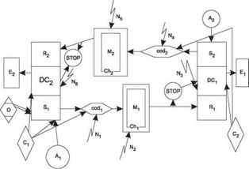
Рисунок 1. Трансакционная модель коммуникации Шеннона и Уивера
Условные обозначения:
Е - энтропия, пространство информационных выборов;
S - коммуникатор - субъект-источник информации;
М1 - исходное сообщение источника;
TR - передатчик;
CD - кодирование;
М2 - отправленный сигнал, закодированное сообщение на входе в канал;
Ch - канал;
М3 - сигнал на выходе из канала (принятый сигнал);
R1 - приемник;
DC - декодирование;
M4 - декодированное (воспринятое реципиентом) сообщение;
RC - реципиент — субъект-получатель информации;
N1 - семантический шум источника;
N2 - механический шум канала;
N3 - семантический шум получателя.
Как мы видим, важной особенностью данной модели является введение нескольких новых переменных: шумов, мешающих восприятию информации и часто не учитывающихся при составлении сообщения, а также процессы кодирования и декодирования сообщения.
Так, управляя репутационным капиталом организации, мы стараемся составить максимально понятное и ненавязчивое сообщение и отправить его через определенные каналы. Но эта затея может не удаться, если мы будем рассчитывать, что вся аудитория канала воспримет наше сообщение правильно, увидит его и уделит ему время. На самом деле при уже упоминавшемся авторами работы размещении в рекламных постах у блогеров большинство даже не увидит этот пост, или просто пролистает его в общей ленте, не останавливаясь подробно, или не дочитает пост до конца и не увидит упоминания организации, или не поймет, о каком товаре/услуге идет речь, или поймет, но забудет перейти на страничку организации и т.д. и т.п. Кроме того, аудитория уже может иметь негативную информацию о компании и с первого раза просто не довериться ей. Таким образом, шумы играют огромную роль в восприятии нашего сообщения.
Что касается видов шумов, то к семантическим относятся особенности рецепиента (адресата). Чтобы максимально снизить их, важно уделять особенное внимание правильному определению целевой аудитории, искать те каналы, которые захватывают ее сегментированные части, а также формировать сообщение в соответствии с нуждами и “болями” целевых групп общественности.
К механическим же шумам относятся так называемые помехи приемника. Здесь нам следует уделять повышенное внимание безопасности каналов. “Тяжелые” сайты, которые требуют наличия высокоскоростного интернета и Flash-проигрывателя, не загружаются на ряде устройств. Газеты мнутся, рвутся, не пропечатываются. Телевидение, которое и так становится все менее популярным у аудитории каналом, отсутствует у многих людей, особенно молодого поколения. У каждого отдельного канала есть свои ограничения и шумы, которые зачастую можно предусмотреть и предупредить.
Управление репутационным капиталом по трансакционной модели помимо уже известных нам особенностей, схожих и с другими моделями, предусматривает внимание к шумам, как семантическим, так и механическим, и принятие мер по их избежанию.

1.3. Методы управления репутационным капиталом. CRM, ORM, SERM.

Определившись с тем, что такое репутационный капитал организации, и изучив основные теоретические подходы к этому феномену в рамках социологии коммуникации, авторы исследования приближаются к вопросу управления им на практике.
Как мы уже выяснили, репутационный капитал напрямую влияет на экономические показатели организации, на ее успех на рынке. Для успешной динамики показателей деятельности компании необходимо организовать эффективное управление репутационными активами, репутацией.
Управление - это деятельность субъекта по изменению объекта для достижения некоторой цели. В данном случае субъектом выступает менеджмент организации, ее руководство либо уполномоченные лица, а объектом - репутационный капитал организации. Под некоторой целью обычно подразумевается наращивание данного вида капитала, его прирост и монетизация.
В управлении репутационным капиталом особую роль играет коммуникация. В отличие от остальных видов капитала, репутационный зависит не только от материальных показателей, но и от взаимодействия с целевыми аудиториями. Здесь очень важно пользоваться средствами, которые нам предоставляет PR. Согласно фонду Foundation for Public Relations Research and Education (США), который в 1975 г. собрал свыше 500 определений PR и вывел свое, паблик рилейшнз - это особая функция управления, которая способствует установлению и поддержанию общения, взаимопонимания и сотрудничества между организацией и общественностью [...]. Таким образом, PR - это функция управления компанией в целом и репутационным капиталом в частности. В данной работе мы неоднократно будем обращаться к тем средствам, которые нам может предоставить PR и его составляющие.
Определимся с теми целями, которые должно ставить перед собой управление репутационным капиталом организации. Именно они призваны обеспечить прирост данного вида капитала.
- Повышение общественного доверия к социально-ответственной деятельности организации.
- Укрепление позитивного имиджа организации.
- Формирование благоприятного общественного мнения об организации.
- Повышение престижа определенной торговой марки и т. д.
Как правило, данные цели описываются некими численными показателями. Подбираются они индивидуально, так как зависят от сферы деятельности компании, от ее специализации. Тем не менее, можно выделить несколько вариантов конкретизации поставленных выше целей для того, чтобы их достижение можно было оценить объективно по прошествии определенного промежутка времени.
- Динамика количества запросов, связанных с компанией, в основных поисковых системах. В Яндексе измерения вести можно с помощью сервиса WordStat, в Google с помощью Google Trends.
- Динамика количества позитивных отзывов о деятельности компании. Учитываются “настоящие” (не опубликованные представителями компании или ее подрядчиков под разными аккаунтами) положительные отзывы от реальных клиентов, а не те, которые компания может заказать в рамках продвижения SERM.
- Динамика отрицательных отзывов о компании. Если до начала работы с общественным мнением, рекламы и проч. был настоящий поток отрицательных отзывов по той или иной причине, а после данной работы он либо уменьшился, либо вообще прекратился, то это, очевидно, есть показатель правильно поставленной цели и эффективности действий по ее достижению.
- Контекст упоминания названия компании в средствах массовой информации. Мониторинг медиа и социальных сетей, их контент-анализ - постоянная работа, которая должна вестись отделом по связям с общественностью. Увеличение количества положительных упоминаний и уменьшение количества отрицательных - несомненно, хороший показатель, и наоборот.
- Увеличение экономических показателей компании (количество обращений, звонков, увеличение оборота). Несомненно, данный фактор является самым сложным для подсчетов, так как экономические показатели зависят от множества факторов, таких, как сезонность (в декабре традиционно обороты наиболее высоки у салонов красоты, а у производителей мороженого, наоборот, низкие, вне зависимости от работы с репутацией), активность конкурентов, политика по набору персонала в сфере услуг или по организации контроля качества выпускаемой продукции в сфере производства или торговли. Однако косвенно правильное управление репутацией в любом случае влияет на финансовые показатели, главное - уметь верно их посчитать и интерпретировать.
Обратимся снова к видению Айсенеггера и Имхофа и концепции трех компонентов репутации. Так мы сможем выделить, соответственно, три уровня управления репутационным капиталом.
По мнению авторов, секрет положительной репутации и успешного управления ею заключается в попытке соблюсти баланс между выполнением функциональных и социо-моральных ожиданий и успешной экспрессивной отстройкой от конкурентов (см. Таблицу 3). Важно делать акцент именно на аспекте отстройки, обособления: успешное управление репутацией, репутационным капиталом требует не всегда поддаваться общесоциальным трендам, чтобы сохранить целостность собственного имиджа.
Таблица 3. Управление репутационным капиталом между выполнением ожиданий и отстройкой от конкурентов.
Функциональная репутация | Выполнение функциональных ожиданий (соответствие высоким стандартам качества продукции, добросовестное выполнение своей работы и обязательств, функциональное удовлетворение клиентов) | Адаптация
Социальная репутация | Выполнение социально-этических ожиданий (“правильная” реакция на события в контексте добро/зло, справедливость/несправедливость, внимание к нуждам и интересам других).
Экспрессивная репутация | Поддержание эмоционально привлекательной идентичности (индивидуалистический подход, движение по собственной траектории) | Обособление

Соответственно, управление репутационным капиталом будет осуществляться на трех уровнях. Рассмотрим подробнее каждый из них и определимся, что именно мы можем сделать для оптимизации нашей репутации с помощью умелого управления.

Управление функциональной репутацией
Данный вид управления репутационным капиталом предусматривает контроль за функциональным исполнением подразделений организации заявленных в уставе компании функций. То есть контроль за оказанием услуг в салоне красоты или автосалоне, контроль за уровнем оказания образовательных услуг, за работой преподавателей в университете или школе, контроль качества лекарственных препаратов в фармацевтическом производстве и др. Это обеспечение должного уровня выполнения компанией своих прямых обязанностей. Так как в случае с некачественными лекарствами, при создании которых используются иные ингредиенты, нежели заявленные, не помогут никакие положительные отзывы и оправдания, никакая работа с лидерами мнений и общественностью.
Кто занимается управлением функциональной репутацией? Совсем не обязательно это должен быть топ-менеджмент или PR-специалист организации. Напротив, работа этих людей основывается на соблюдении всех технологических и технических аспектах деятельности компании. Как правило, качество продукции зависит от подобранного персонала и от материалов. Таким образом, основное значение в функциональной репутации играют следующие отделы:
- HR-отдел, отдел кадров или специалист по подбору персонала. Отвечают за квалификацию, уровень образования и качество работы персонала.
- Отдел технического контроля (ОТК). Самостоятельное подразделение производственной организации (предприятия), которое осуществляет независимый контроль соответствия продукции установленным требованиям и гарантирует это соответствие потребителю.
- Ведущие специалисты производственных отделов, которые призваны обеспечивать качество производимой продукции.
- Учебные центры, которые могут действовать на базе предприятия и заниматься обучением персонала, работой с ним. Особенно часто встречается в сфере услуг.
Таким образом, в функциональном измерении управление репутационным капиталом организации сводится к контролю качества продукции, работы персонала, соответствия материально-технического оснащения заявленному. Здесь мы действуем в предметном мире, и, соответственно, специалисты, задействованные на данном уровне, зачастую далеки от стратегического управления репутацией - они лишь обеспечивают функционально успешную деятельность предприятия, что само по себе является колоссальным вкладом в репутационный капитал.

Управление социальной репутацией
Социальная репутация предусматривает взаимоотношения с общественностью, совокупность ее впечатлений от общения с компанией. Социальный компонент - огромная часть репутационного капитала организации, и его нельзя недооценивать. Управление социальной репутацией предусматривает, как мы уже выяснили, выстраивание хороших отношений с общественностью, окружающей организацию, “правильную” реакцию на те или иные события публичной сферы, и имеет своей целью повышение лояльности аудитории.
Управлением социальным репутационным капиталом занимаются:
- отдел маркетинга
- отдел PR
- отдел по работе с клиентами
Реализует стратегию управления социальной репутацией обслуживающий персонал, непосредственно взаимодействующий с клиентом, а также пресс-секретарь или PR-менеджер, дающий публичные комментарии и заявления.

Управление экспрессивной репутацией
Экспрессивная репутация - это продукт маркетингового отдела компании. Зачастую большую роль здесь играет фактор личности, харизматичный лидер и его действия. Например, Сергей Шнуров, лидер группы Ленинград, напрямую взаимодействует с публикой в своем аккаунте в инстаграм, таким образом непосредственно управляя репутационным капиталом, его экспрессивным компонентом. Очевидно, что его посты - это не пиар-тексты, написанные профессиональными копирайтерами. Тем не менее, именно это подкупает значительный процент аудитории данного музыкального коллектива.
Характер, степень и выраженность отстройки от конкурентов определяются исключительно отделом маркетинга, это его прямая обязанность и главная задача. Конечно, главная цель такой деятельности - это повышение продаж компании, повышение узнаваемости бренда. Экспрессивный компонент репутационного капитала в этом главный помощник. Ведь, как правило, в любой сфере, кроме монопольной, существует ряд компаний, оказывающих функционально безупречные услуги или поставляющие товары прекрасного качества. Однако они по тем или иным причинам сливаются в сознании потребителя с множеством других конкурирующих с ними компаний и в результате не получают и доли той прибыли, на которую рассчитывают. Поэтому экспрессивный компонент репутации - это не “бонус” сверху “настоящей” репутации, функциональной или как минимум социальной, а неотъемлемая часть любого коммерческого и даже некоммерческого предприятия, организации.
Определяемая отделом маркетинга стратегия реализуется через:
- Копирайтинг - написание текстов на сайт и в другие ресурсы. Все тексты пишутся по строгому техническому заданию (ТЗ), в котором может быть прописана даже тональность сообщения, а не только его фактическое содержание. Копирайтеры обычно входят в отдел PR или маркетинга. Они также придумывают слоган компании, отображающий в короткой форме всю суть позиционирования компании.
- SMM - комплексное продвижение в социальных сетях (в России это, прежде всего, Instagram, Vk.com, Facebook, Telegram, Одноклассники и др.). Ведение профильных сообществ в социальных сетях позволяет напрямую контактировать с потребителями, предусматривает обратную связь, что скорее относится к социальному компоненту репутации, а также дает возможность доносить экспрессивное сообщение напрямую.
- Дизайн - как правило, в начале деятельности организации профессиональный дизайнер или команда дизайнеров единоразово разрабатывают основную концепцию визуального оформления организации и всей ее продукции. Дизайн-проект, как правило, неизменно отвечает общему маркетинговому плану компании, ее позиционированию. Дизайнеры оформляют в едином стиле и полиграфическую продукцию, и сайт, и этикетку, упаковку товара, если таковой имеется. Кроме того, интерьер помещения также продумывается профессионалами в этой области.
Управление экспрессивным компонентом репутационного капитала предусматривает постоянный мониторинг конкурентов, изучение рынка, последовательное воплощение в жизнь намеченного в маркетинговом плане образа организации и контроль за поддержанием этого образа каждым членом компании.
Уже при рассмотрении теоретических подходов авторы определились с основными векторами управленческой деятельности по наращиванию репутационного капитала. Упорядочим их и изучим подробнее, а также выделим основные методы по управлению репутационным капиталом.

CRM. Еще сравнительно недавно при организации эффективного бизнес-процесса на первом месте стоял продукт или услуга, и все ресурсы компании были направлены на обеспечение их производства. Эта концепция получила название ERP-технологии (сокращение от англ. Enterprise Resource Planning - “планирование ресурсов предприятия”), в ее основе лежало повышение эффективности работы и конкурентоспособности предприятия на основе оптимизации бэк-офиса.
CRM (сокращение от англ. Customer Relationship Management - “управление отношениями с клиентами”) - это управление взаимоотношениями с клиентами, целостная корпоративная идеология и стратегия, направленная на увеличение объема продаж и формирование взаимовыгодных отношений с клиентами за счет более эффективной работы на основе использования современных управленческих и информационных технологий.
Первым шагом в построении успешной программы CRM является определение уровня предлагаемой и воспринимаемой ценности для каждого покупателя. Это требует полного понимания индивидуальных потребностей клиента, их товарных предпочтений, поведения при совершении покупки, лояльности и выгодности. Важным механизмом развития этого понимания является программа маркетинга с использованием баз данных, но управление репутационным капиталом через отношения с аудиторией - это больше, чем просто технология. Окончательная цель CRM - это не реализация программ, направленных на удовлетворение и сохранение клиентов, а создание двусторонних отношений между компанией и индивидуальными потребителями. А сохранение клиентов и обеспечение их комфорта при взаимодействии с организацией - это средства, с помощью которых компания достигает крепких и устойчивых позитивных отношений, связи с клиентами.
Внедрение системы управления взаимоотношениями с клиентами имеет своей “прикладной” целью интеграцию отделов маркетинга, продаж и обслуживания клиентов. В отличие от концепции ERP, акцент делается не на “бэк-офис”, а на “фронт-офис” - тех, с кем непосредственно взаимодействует клиент (т.е. не маркетолог, а администратор и т.п.). Как уже упоминалось, именно клиент становится центром внимания всей компании. В рамках программы CRM аккумулируется максимум информации о клиенте: ФИО, адрес электронной почты, телефон (как минимум), иногда адрес и состав семьи. Все это вносится в электронную базу данных, которая обычно и именуется CRM. Информация систематизируется, и с ней можно работать: узнать средний чек клиента, количество посещений, приобретенные товары, мастеров, у которых обслуживался клиент. Прямо в CRM можно вести запись к мастерам/преподавателям/сотрудникам, если компания специализируется на предоставлении услуг. Также в CRM можно вести учет рекламных результатов, например, сколько купонов на скидку оформлено за определенный период, или как изменился спрос после определенной публикации, выступления.
CRM-системы предоставляются поставщиками, как российскими, так и зарубежными, программисты из службы поддержки могут модифицировать их с учетом специфики и потребностей определенной организации.CRM позволяет организовать удаленное рабочее место и обеспечить одновременный доступ с разных устройств и с разным набором функций.
Для получения эффективных результатов в рамках CRM предприятию следует, во-первых, осознавать важность каждого клиента, и, во-вторых, понимать, что клиенты имеют неодинаковую важность. На первый взгляд кажется, что это противоречие, но на самом деле это не так. Каждый клиент важен и нужен: как известно, удержание клиента в разы дешевле привлечения нового. С этой точки зрения каждый посетитель, безусловно, важен для компании, на его обслуживание направлены ресурсы организации. С другой стороны, клиенты, которые тратят большие суммы денег на товары или услуги организации, могут получать иные условия обслуживания: например, большую скидку или персонального менеджера (зависит исключительно от специфики компании). Именно CRM помогает вести учет таких клиентов и вовремя выявлять выход на условный “платиновый статус”.
Как соотносится CRM и управление репутационным капиталом организации? Самым прямым образом. Репутация как результат коммуникации компании с потребителем зачастую зарождается задолго до физического посещения компании. Но какой бы ни была репутация организации в СМИ или сети интернет (это достаточно успешно можно контролировать), негативный опыт взаимодействия с субъектом коммуникации в реальности способен свести на нет все усилия бренд-менеджеров, маркетологов и PR-специалистов. CRM-система как инструмент управления используется с целью помощи в организации в управлении различными бизнес-процессами, удовлетворят потребности клиентов и обеспечивает достижение максимальной удовлетворенности организацией. Таким образом, CRM как метод управления репутационным капиталом отвечает всем основным требования наращивания этого капитала: координирует действия всего персонала и направляет их на удовлетворение клиента, на его удержание и на получение его лояльности.
Для лучшего понимания феномена CRM-систем ознакомимся с их основными принципами:
- Система приносит доход и повышает продажи за счет улучшения и оптимизации управления организацией.
- Система позволяет устанавливать стратегии для удовлетворения каждой отдельной группы клиентов. Организации увеличивают затраты на обучение персонала, мотивацию сотрудников.
- Система позволяет управлять стратегией продажи. Персоналу не нужно тратить время на заполнение различных анкет - внесенные один раз данные отображаются при каждом контакте с конкретным клиентом. Товары на складе также подсчитываются автоматически, их можно проверять раз в определенный отрезок времени в рамках инвентаризации, а не после каждого рабочего дня. Легко установить недостачу товаров.
- Система позволяет выбрать стратегию работы с обслуживанием клиентов. Организация имеет возможность сосредоточиться на обслуживании клиентов, имеющих наибольшую важность.
- Система предусматривает управление рисками. CRM обладает разными уровнями доступа, каждый со своим паролем и логином. Рядовой сотрудник не имеет возможности внести кардинальные изменения в работу программы, способные угрожать ее безопасности.
- Система позволяет выбрать стратегию удержания клиентов как основную при обслуживании групп общественности. Это вызывает удовлетворение клиентов и сокращает рискованные расходы в долгосрочной перспективе. Максимальное удовлетворение потребностей клиентов снижает возможность их отказа от товаров и услуг организации.
- Система подходит к любой ситуации в любом виде бизнеса. Ее эффективность зависит лишь от того, насколько глубоко организация понимает свою целевую аудиторию и здраво оценивает риски. И продажи, и услуги прекрасно вписываются в концепцию CRM.
- Для получения максимальной прибыли CRM сочетается с созданным для активных продаж сайтом и с эффективной системой лендингов. Собирающиеся лиды автоматически вносятся в CRM-систему и хранятся в базе клиентов компании - реальных или потенциальных.

ORM. Online Reputation Management - это управление репутацией в сети интернет. Это комплекс действий, направленных на создание облика, репутации чего-либо в интернете. Если рассматривать репутацию как социальную оценку, закрепленную за субъектом, т.е. как то, что думают об организации группы общественности, то активная и грамотная работа в области ORM может кардинально изменить репутацию организации в интернете.
Что охватывает ORM в своей деятельности?
- социальные сети
- блоги
- комментарии на тематических сайтах
- форумы
- отзывы и др.
Работа с репутацией онлайн важна далеко не только начинающим компаниям. Напротив, строить ее с нуля проще: нет устойчивого негатива к бренду, его представителю. Организация же, занимающая лидирующие позиции на рынке, претит не только аудитории, которая по тем или иным причинам отрицательно к ней относится, но и своим влиятельным конкурентам. В борьбе за лидерство последние за неимением других средств пускают в ход весь арсенал средств по дискредитации хорошей репутации организации. При отсутствии должной работы по ORM ситуация может стать критической в кратчайшие сроки. Авторы напоминают о существовании таких явлений, как “черный” и “серый” PR (хотя теоретики по связям с общественностью и отрицают его существование, исключая из дискредитирующей деятельности аббревиатуру PR), заказные отзывы, порочащие статьи, которые оптимизируются в поисковой выдаче и появляются при первом же запросе любой информации о компании. Стоит ли говорить о том, что это катастрофическим образом влияет на продажи организации, на общее восприятие бренда.
Ввиду указанных выше сведений ORM следует рассматривать не как временное явление, а как постоянный процесс по работе с репутацией организации в сети интернет. Так как в настоящее время практически весь бизнес перешел в режим онлайн, именно работа в интернете с отзывами и комментариями пользователей выходит на первый план.
Итак, что предусматривает работа с репутацией онлайн?
- Мониторинг упоминаний компании. Сбор и аналитика всей поступающей информации о ней.
- Поощрение положительных сообщений, материальное или нематериальное. Как минимум комментарий с письменной благодарностью пользователю, как максимум - поощрение скидкой или призом. Акцентирование внимания аудитории на положительных откликах, их многократная публикация во всех доступных источниках, например, социальных сетях.
- Работа с негативной информацией. Публичная попытка связаться с недовольным клиентом, сделанная максимально вежливо, и корректная попытка донести свою точку зрения, если вы знаете, что клиент неправ и учиняет скандал. Ни в коем случае нельзя допускать ответную агрессию по отношению к клиенту. Если негатив заведомо ложный и выражен не просто в отзыве, а в материале СМИ, компания имеет право подать иск, обвинив автора в клевете. Конечно, это касается самых громких обвинений, размещенных в самых массовых средствах информации.
- SERM (Search Engine Reputation Management - англ. “управление репутацией в поисковых системах”) - деятельность, направленная на оптимизацию поисковой выдачи по определенному запросу. Это направление ORM, которое обеспечивает положительную информацию о компании по т.н. “первым ссылкам” в поисковиках. Например, мы продвигаем препарат против аллергии N. Мы проверяем поисковый запрос “как избавиться от аллергии”, и по первым 20 ссылкам оставляем в форме обратной связи (будь то форум, группа в социальной сети или электронная версия СМИ) комментарий, содержащий информацию о том, как препарат N помог нам победить аллергию. Это “серое” продвижение, оно не относится к официальным способам рекламы или публикации и особенно популярно среди тех категорий товаров, которые не могут полноценно рекламироваться: алкоголь, сигареты, фармакологические товары.

SMM. Говоря о работе с репутацией онлайн, авторы не раз упомянули социальные сети. В этой связи возникает необходимость остановиться подробнее на таком явлении, как SMM (Social Media Marketing) - процесс привлечения трафика или внимания к бренду или продукту через социальные платформы; комплекс мероприятий по использованию социальных сетей в качестве каналов для продвижения компаний и решения других бизнес-задач.
SMM-специалисты занимаются не просто оптимизацией информационных запросов по названию организации. Они ищут целевую аудиторию в интернете, привлекают ее в специально созданные сообщества, посвященные деятельности компании качественным контентом или рекламой, и начинают активно общаться с ней, неся основное сообщение об организации в массы. Социальные сети посещаются намного чаще, чем сайты или другие ресурсы, и вызывают у пользователей большее доверие. В отличие от сайтов, многие из которых не предусматривают наличие обратной связи, в социальных сетях пользователь может оставлять комментарии, ставить лайки понравившимся материалам и выходить на прямую связь с другими людьми, имеющими опыт общения с компанией, либо представителями самой компании.
В деятельности, направленной на SMM-продвижение, чрезвычайно важно создавать интересных целевой аудитории контент, проявлять себя с лучшей, “человечной” стороны и оперативно отвечать на все запросы пользователей, а также самостоятельно вступать в коммуникацию с ними. Последнее часто проявляется в виде конкурсов, стимулирующих активность читателей постов компании в социальных сетях, или поднятии дискуссий по острым, вызывающим отклик темам.

SEO. Поисковая оптимизация (SEO, Search Engine Optimization) - это комплекс мер по внутренней и внешней оптимизации для поднятия позиции сайта в результатах выдачи поисковых систем по определенным запросам с целью увеличения сетевого трафика для информационных ресурсов и потенциальных клиентов для коммерческих ресурсов и последующей монетизации этого трафика.
Разберемся, в чем отличие между ORM и SEO, так как в обоих случаях упоминаются поисковая оптимизация и трафик. ORM занимается тем, что работает с уже существующей выдачей. Сайты, которые выдаются на первых двух страницах поисковой системы, проверяются на предмет возможности оставить на них комментарии, ответить на негатив или позитив или просто упомянуть название организации в положительном контексте. SEO же поднимает сайт компании в топ выдачи по определенным поисковым запросам. См. Приложение 2: в нем отображены принципы работы SEO.
Для того, чтобы проиллюстрировать алгоритм работы по SEO-оптимизации сайтов, а также отличия контекстной рекламы от страниц, выведенных в топ поиска по SEO, авторы ввели запрос “пицца спб” в поисковую систему Google. Эксперимент был проведен 27 апреля 2017 г., указанные данные актуальны на тот момент.
Как видно, первые 4 ссылки являются контекстной рекламой, что видно по соответствующей пометке под их заголовком.
Google Maps определяет местоположение автора и выдает карту с указанием ближайших пиццерий. Это 5 ссылка.
Остальные ссылки, начиная с 6, появляются в топе выдачи благодаря поисковой оптимизации SEO. “2 Берега”, “Токио Сити”, “Достаевский”, “Пицца Мафия”, “Оллис Клаб”, “Румянцев” (два раза), “Папа Джонс”, сервис для заказа еды из разных ресторанов “Деливери Клаб” и “Телепицца” появляются при запросе в Google исключительно благодаря грамотному SEO. После них идут еще три рекламные ссылки (стоимость размещения внизу страницы ниже, чем на первых местах), они так же, как и первые, не связаны с SEO и размещаются платно через биржу рекламы Google Adwords.
Как вывести сайт организации в топ запросов? Поисковые системы учитывают целый ряд параметров при вычислении релевантности сайта, т.е. степени соответствия введенному запросу.
- ТИЦ - тематический индекс цитирования сайта. Зависит от количества и авторитетности (популярности) интернет-ресурсов, ссылающихся на этот сайт. Перекрестные ссылки не учитываются (когда два сайта ссылаются друг на друга). Тематическим индекс называется из-за того, что ссылки должны быть той же тематики, что и оптимизируемый сайт.
- Плотность ключевых слов. Предусматривает работу с семантическим ядром сайта и наполнением его устойчивыми словосочетаниями, используемыми при запросах. В случае нашего примера это “пицца СПб”.
- Водность текста. Этот показатель выражает наличие малозначимых слов, не несущих никакой полезной информации и служащих для разбавления текста.Это предлоги, суффиксы, причастия, междометия, частицы, числительные и т.п. В случае с нашим примером при запросе “вкусная пицца спб” или “пицца спб недорого” отобразились бы те же сайты, т.к. “вкусная” и “недорого” являются шумовыми словами.
- Поведенческие факторы. Поисковая система учитывает поведение пользователя на сайте: сколько времени он проводит на сайте, читает ли информацию, указанную там, переходит ли на внутренние ссылки. Все это говорит о том, полезен ли сайт по данному запросу, вызывает ли он интерес аудитории.
Таким образом, авторы выделили несколько методов управления репутационным капиталом в сети интернет. Это основное место коммуникации аудитории в момент написания данной работы, и авторы уверены, что обратного пути “полностью в режим оффлайн” уже не будет. Технологический прогресс достиг больших высот и вместо публикаций в СМИ все чаще компании выбирают работу по управлению репутацией онлайн. Авторами выделены такие направления работы, как CRM, ORM, SERM, SMM и SEO, понятия и принципы работы которых раскрыты в данной главе. Цель авторов - показать обилие инструментов для работы с репутацией. Грамотная деятельность в этом направлении помогает наращивать репутационный капитал, а также капитал финансовый.

Глава 2. Управление репутационным капиталом на примере сети парикмахерских и студий загара

2.1. Специфика репутационного капитала в сфере услуг

В рамках данного исследования авторы предлагают остановиться на сфере услуг как на одной из отраслей экономики и рассмотреть особенности репутационного капитала в ней.
Выбор сферы услуг обусловлен тем, что она стремительно развивается, является максимально динамичной и отзывчивой к веяниям времени, тенденциям рынка из-за своей относительно низкой устойчивости к кризисам. Чтобы удержаться в сфере сервиса, организации вынуждены максимально изучать потребителей, их интересы и нужды, улавливать последние тенденции, чтобы просто сохранить клиентов, не говоря об их увеличении. Сфера услуг не является самой инновационной, как, например, IT, но она чутко реагирует на малейшие изменения в экономической ситуации.
В России эта отрасль рыночной экономики начала формироваться в первой половине 1990-х гг., одновременно с процессом масштабных реформ и приватизации. С тех пор рынок услуг находится в процессе непрерывного развития.
Наряду с промышленностью и сельским хозяйством сфера услуг составляет экономику государства. Как известно, чем более развита страна, тем большую долю в экономике занимает анализируемая сфера. По состоянию на 2015 г., по количеству занятых сфера услуг занимала 65% общей картины (см. Рисунок 2). Общий оборот ее составлял в 2014 г. 74,68 трлн руб., 33,7% из которого пришлось на Центральный Федеральный округ за счет Москвы и Санкт-Петербурга.
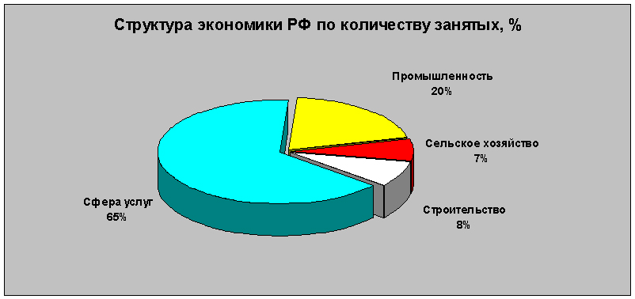
Рисунок 2. Структура экономики РФ по количеству занятых, %
Что касается прибыльности основных направлений деятельности в рамках этой сферы, то ее распределение выглядит следующим образом:
- Жилищно-коммунальные услуги – 26.9%
- Транспортные услуги – 18.6%
- Услуги связи – 17%
- Бытовые услуги – 10.8%
- Услуги здравоохранения – 7.8%
- Услуги системы образования – 6.5%
- Гостиничные и туристические услуги – 4.4%
- Услуги культуры, а также физической культуры и спорта – 2.1%
- Услуги правового характера – 1.3%
- Социальные услуги инвалидам и людям преклонного возраста – 0.3%
- Другие услуги – 4.3%
Во второй подглаве авторы рассматривают сеть парикмахерских и студий загара, что относится к бытовым услугам. Отметим, что эта часть сферы составляла 10,8% общего оборота услуг в Российской Федерации в 2014 г. В денежном же эквиваленте на одного жителя России в указанный временной период было оказано услуг на 51 100 руб., что на 6% больше, чем в 2013 г.
На рынке бытовых услуг, который будет рассматриваться авторами в следующей подглаве, наблюдается рост на 8% с 2013 по 2014 г. С 2004 по 2014 г. обороты здесь увеличились в 3,5 раза. Косметические и парикмахерские услуги растут в общей доле сферы бытовых услуг с каждым годом и занимают 11,5% с оборотом в 9,25 млрд руб. Оборот бытовых услуг на россиянина составил 5 514 руб. 30 коп. В крупных городах эта цифра намного выше.
Отвлекаясь от процентных и финансовых показателей, авторы работы предлагают сконцентрироваться на феномене репутационного капитала организации, функционирующей в сфере услуг в целом и в разделе парикмахерских и косметических услуг в частности.
Во-первых, рассматриваемая сфера характеризуется высочайшим уровнем конкуренции. Парикмахерские и косметические услуги не относятся к услугам первой необходимости: в периоды кризиса среднестатистический клиент сможет отказаться от маникюра или укладки, но не от услуг, например, ЖКХ. Подобный “дополнительный”, “бонусный” характер деятельности организации заставляет ее уделять особое внимание освещению своей деятельности для целевых групп общественности, работать над своей репутацией и удержанием клиентов. Возможности CRM и ORM здесь нужны как нигде, ведь они позволяют строить репутацию онлайн и работать с существующей клиентской базой путем СМС-рассылок и обзвона.
Во-вторых, сфера услуг самым тесным образом связана с личным контактом получателя услуги с тем, кто их оказывает. Это сфера взаимодействия “человек-человек”. Хорошая репутация и положительные отзывы здесь особенно важны, ведь клиент записывается не столько в компанию, сколько к определенному мастеру.
В практической части исследования авторы рассматривают организацию, функционирующую в сфере бытовых услуг и оказывающую услуги студии загара, парикмахерской, маникюра и макияжа. Поэтому остановимся на рынке салонов красоты в Санкт-Петербурге.
По данным 2ГИС, в 90 наиболее крупных российских городов на начало 2017 года работает примерно 72,5 тысячи различных салонов красоты, главным образом парикмахерских и студий загара. По количеству подобных заведений Санкт-Петербург уверенно занимает второе место, уступая лишь Москве – 6099 точек против 14,1 тысячи открытых предприятий. При этом в общем количестве отечественных заведений, в соответствии с данными 2ГИС, северная столица имеет весьма заметную роль, равную 8,4%, что заметно выше доли петербуржцев в общем населении России, которая составляет 3,52%.
Еще одним примечательным фактом является то, что практически ровно четверть салонов красоты в Санкт-Петербурге представлена студиями загара (1517 точки), а оставшиеся три четверти – парикмахерскими (4582 предприятия). К сожалению, отсутствует отдельная информация по салонам красоты, оказывающим услуги маникюра.
При рассмотрении ситуации с относительным параметром количества открытых салонов красоты на 100 тысяч жителей Санкт-Петербург занимает только 13-е место среди крупнейших городов России с показателем 88 заведений. При этом он уступает не только Москве (6-е место, 109 салонов красоты на 100 тыс. жителей города), но и Волгограду (1-е место рейтинга, 133 заведения), Воронежу и Екатеринбургу (соответственно, 2-е и 3-е места, 126 и 123 открытых салона красоты).
На фоне такого большого количества салонов красоты и парикмахерских наращивание репутационного капитала становится жизненно важным аспектом деятельности организации в сфере бытовых услуг. Все чаще потребители готовы ездить на другой конец города, чтобы сделать сложное окрашивание в определенном месте, о котором нашли много положительных отзывов. В таких условиях удобное территориальное положение и яркая вывеска уже не работают: требуется грамотное управление репутационным капиталом.

2.2. Управление репутационным капиталом организации на примере сети парикмахерских и студий загара

Определив основные методы управления репутационным капиталом, авторы данной работы ставят своей целью применить их на практике и изучить их эффективность.
Организация, которую авторы будут рассматривать - это сеть парикмахерских и студий загара “Истерика”, действующая в Санкт-Петербурге с 2012 г. и включающая в себя пять филиалов: три собственных и две франшизы. С подробными сведениями об этой организации можно ознакомиться в Приложении 3.
В течение года автор данного исследования наряду с другими сотрудниками организации применял различные методы управления репутационным капиталом к этому предприятию, предоставляющему бытовые услуги: парикмахерские и косметические. Авторы предлагают рассмотреть каждый метод на практике и оценить их эффективность.

CRM. CRM-система авторского производства была индивидуально разработана для рассматриваемой организации. На протяжении времени своего существования в эту систему вносились изменения и усовершенствования, она была оптимизирована под нужды сети парикмахерских и студий загара.
Как видно на Рисунке 3, в основном окне CRM можно вести записи ко всем мастерам, распределять их по филиалам, видеть записи только одного филиала и т.д. Администратор конкретного объекта видит только своих мастеров, а менеджер по персоналу или генеральный директор видят всех. Окно новой записи позволяет выбрать не только мастера, услуги и время визита, но и написать комментарий, который будет прочитан другим администратором (см. Рисунок 4). Такие комментарии позволяют обеспечить индивидуальный подход к клиенту. График смен сотрудников можно смотреть по дате, а также можно посмотреть график каждого мастера и скорректировать его (см. Рисунок 5). Кроме того, CRM, являясь базой клиентов, хранит в себе телефоны каждого посетителя и электронные адреса, а также номера карт постоянного клиента (Рисунок 7). Без телефона система просто не дает сделать запись. Клиентов можно ранжировать по среднему чеку, по количеству посещений, по мастеру, к которому они ходят. Можно увидеть последнюю дату посещения клиентом сети. Прямо из CRM можно вести обзвон клиентской базы. В CRM также ведется сбор лидов - данных по оформленным на сайте купонам на скидку (Рисунок 6).. Это имя и телефон клиента. Прямо из CRM администраторы обзванивают клиентов и записывают их на требуемые услуги.
Рисунок 3. CRM-система. Главное окно.
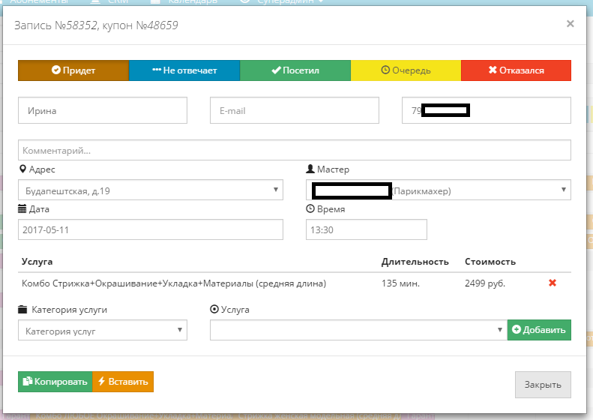
Рисунок 4. CRM-система. Отдельная запись.

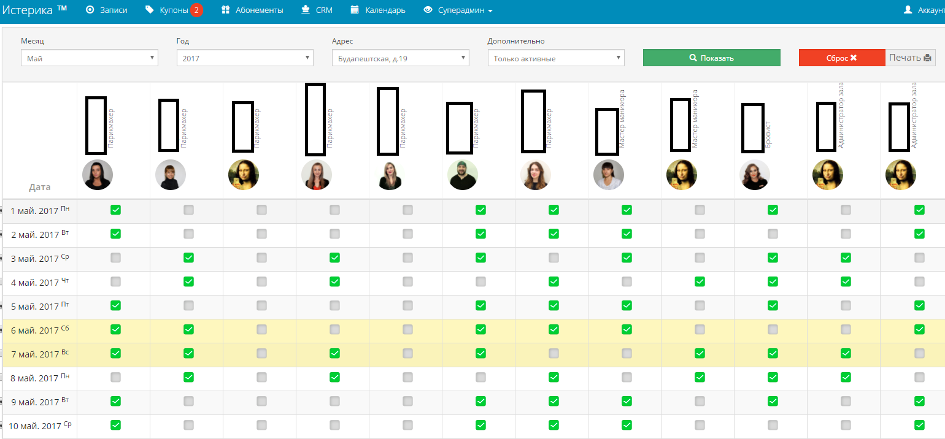
Рисунок 5. График сотрудников.
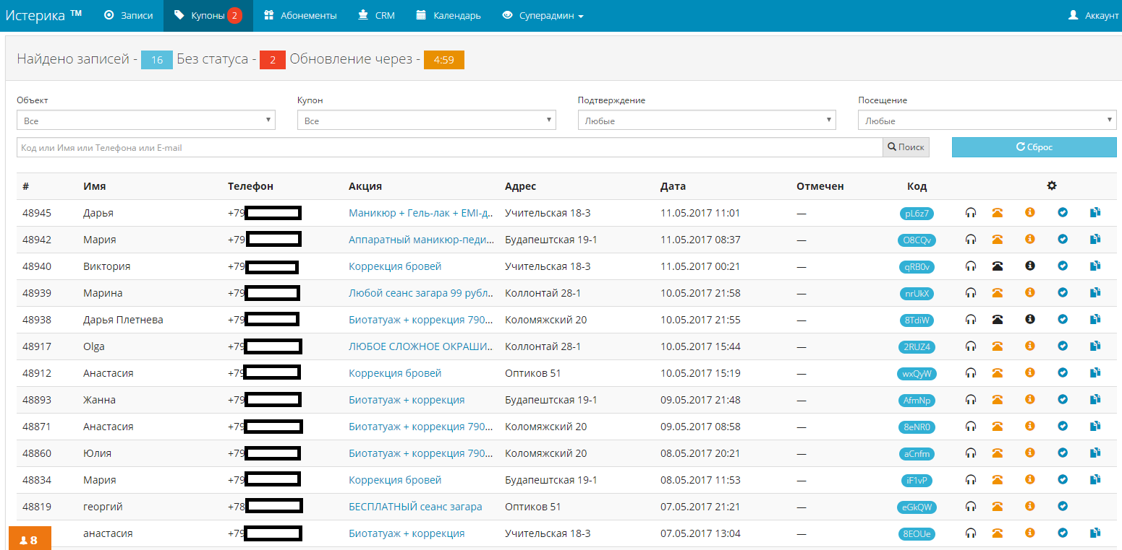
Рисунок 6. CRM-система. Обработка заявок.
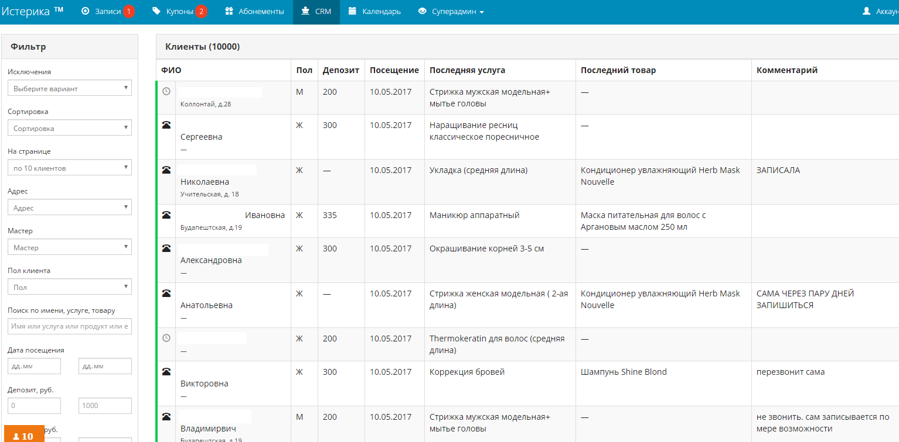
Рисунок 7. Клиентская база.
Ознакомимся с тем, как используется столь развитая CRM-система в целях управления репутационным капиталом.
- Отсутствие очередей. Визуальная система записи по времени позволяет записывать клиентов на конкретное время. CRM автоматически рассчитывает время оказания услуги и выстраивает запись. Таким образом, клиенты избавляются от необходимости стоять в очередях, могут записаться в желаемое время к своему мастеру, либо узнать о наличии другого свободного “окна”.
- Увеличение возврата клиентов через обзвон клиентской базы. Как уже упоминалось, возможность посмотреть последнее посещение клиентом сети и выбрать всю клиентскую базу определенного мастера является способом организовать обзвон. В качестве информационного повода обычно выступает акция месяца или скидка, а также введение новой услуги.
- E-mail маркетинг. Рассылка сообщений от компании по электронной почте клиента является эффективным инструментом директ-маркетинга. Лидогенерация приносит электронные адреса клиентов, по ним также можно проверить средний чек, количество посещений и пол клиента. Это позволяет сегментировать аудиторию и сделать дифференцированную рассылку.
- SMS-рассылка.
- Персонализированный подход к каждому клиенту. В базе числятся фамилия, имя и отчество клиента. Благодаря IP-телефонии, соединенной с CRM-системой, администраторы имеют возможность обращаться к клиенту по имени, даже если это входящий звонок, и уже видят мастеров, к которым он прикреплен.
Таким образом, управление репутационным капиталом с помощью CRM-системы обладает большим потенциалом и активно применяется в рассматриваемой организации, функционирующей в сфере услуг, доказывая свою эффективность по повышению лояльности клиентов.

ORM, SERM. Прежде всего авторы данного исследования стремятся проверить информацию о том, что работа с репутацией в сети, в частности, с отзывами, важна для организации любой сферы, в особенности для организации сферы услуг и красоты. В связи с этим авторами было проведено анкетирование, в ходе которого были установлены следующие факты.
Большинство респондентов (общая выборка составила 384 человека) склонны читать отзывы перед покупкой чего-либо (см. Рисунок 8). 87,5% читают отзывы. Только 12,5% знакомятся с ними редко или вообще никогда. Таким образом, репутация в сети интернет приобретает колоссальное значение.
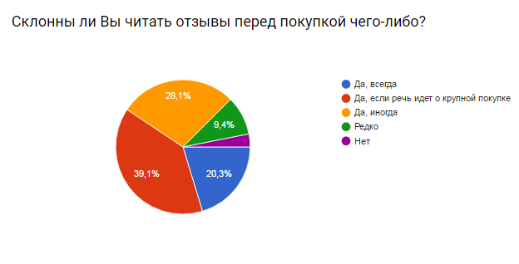
Рисунок 8. Склонность респондентов читать отзывы перед покупкой.
Несмотря на то, что для большинства респондентов территориальное удобство очень важно при выборе предприятия, оказывающего услуги в сфере красоты (84,4% отмечают эту важность, см. Рисунок 9), 79,7% респондентов готовы посещать мастера красоты, принимающего вдали от их дома или места работы, из-за хороших отзывов или по рекомендации (см. Рисунок 10). Эти данные дают нам представление о том, что для клиентов чрезвычайно важны хорошие отзывы или рекомендации по поводу специалистов, оказывающих услуги в сфере красоты.

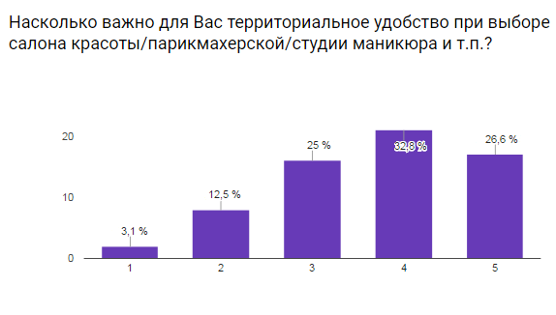
Рисунок 9. Важность территориального удобства организации сферы красоты (1 - неважно, 5 - очень важно)
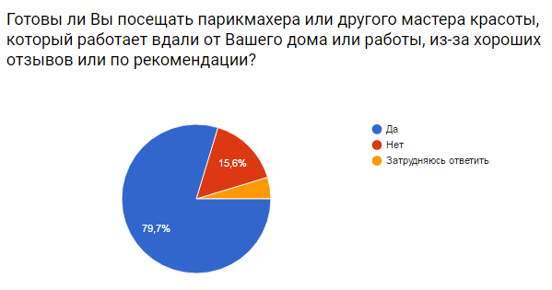
Рисунок 10. Готовность посещать мастера красоты, работающего вдали от дома, из-за хороших отзывов или рекомендаций
По поводу того, склонны ли респонденты читать отзывы перед посещением организации, функционирующей в сфере красоты, в первый раз, мнения разделились. Тем не менее, 53,2% опрошенных как минимум иногда читают отзывы перед первым посещением заведения красоты, из них 18,8% делают это всегда (см. Рисунок 11). Однако отзывы, опубликованные в интернете, имеют все же меньшее значение для респондентов, чем информация, полученная от друзей и знакомых. Так, для 81,3% опрошенных положительные отзывы значимых для них людей об организации важны и очень важны (см. Рисунок 12). В то время как отзывы в интернете важны и очень важны лишь для 48,4% респондентов (см. Рисунок 13). По шкале от 1 до 5, где 1 - неважно, а 5 - очень важно, 39,1% респондентов оценил важность отзывов в интернете на 3. Только 9,4% респондентов так же оценили отзывы значимых для себя людей.
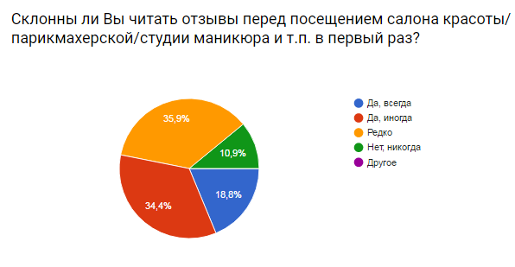
Рисунок 11. Склонность респондентов читать отзывы перед посещением организации сферы красоты
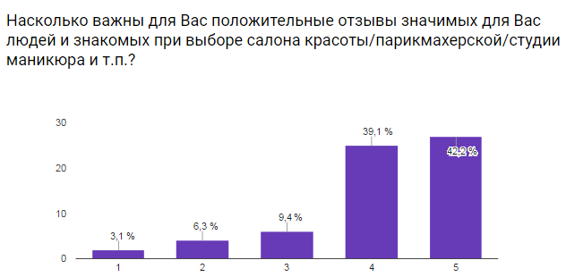
Рисунок 12. Важность наличия положительных отзывов значимых для респондентов людей об организации сферы красоты (1 - неважно, 5 - очень важно)
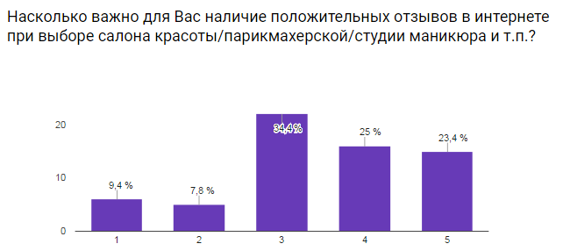
Рисунок 13. Важность наличия положительных отзывов об организации сферы красоты в сети интернет (1 - неважно, 5 - очень важно)
Таким образом, авторы исследования могут заявить, что:
- Большинство респондентов читают отзывы перед покупкой чего-либо.
- Большинство респондентов читают отзывы перед первым посещением организации, предоставляющей услуги красоты.
- Территориальное удобство организации, предоставляющей услуги красоты, важно для большинства респондентов, но в то же время большинство же готово ездить к мастеру, живущему вдали от места работы или проживания респондента, из-за хороших отзывов или по рекомендации.
- Отзывы и рекомендации значимых для респондентов людей или знакомых значительно важнее для опрошенных, чем отзывы, прочитанные в интернете. Тем не менее, последние также важны и имеют авторитет для респондентов.
Соответственно, работа в направлении ORM в целом и SERM в частности чрезвычайно важна для того, чтобы выстраивать репутацию организации. Это перспективное и важное направление деятельности в сети интернет, имеющее большое значение для завоевания доверия целевых групп общественности.
Анализируемая сеть парикмахерских и студий загара уделяет внимание отзывам, оставленным о себе в сети, это видно по тому, что практически все негативные отзывы сопровождаются репликами от представителей компании, направленными на то, чтобы разобраться в ситуации, урегулировать ее, т.е. удержать клиента или как минимум провести с ним антикризисную коммуникацию (см. Рисунок 14).
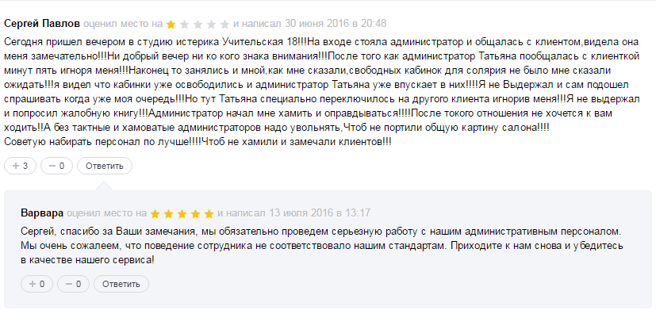
Рисунок 14. Реакция организации на негативные отзывы
По запросу “Истерика отзывы” появляется большое количество сайтов, на которых можно оставлять свое мнение о салонах красоты, и на каждом из них заведены аккаунты всех филиалов рассматриваемой авторами организации. В частности, это сделано на http://spb.zoon.ru/, http://spb-beauty.ru, http://spb.allnice.ru, https://yandex.ru/maps/, https://www.yell.ru/, https://ru.foursquare.com/, https://2gis.ru/spb/ и др. профессиональных сайтах, посвященных предприятиям в сфере услуг в целом и в сфере красоты в частности. Многие из этих ссылок заполнены положительными отзывами клиентов - правильная и грамотная работа по выстраиванию отношений с клиентами дает свои результаты, и они заметны.
Авторы отмечают, что анализируемая организация уделяет большое внимание отзывам своих клиентов в интернете и не оставляет без внимания негативные сообщения, пытаясь разобраться в ситуации и изменить впечатление аудитории.

SEO. Основной сайт рассматриваемой авторами организации оптимизирован по SEO. Например, раздел “Купоны” с акционными предложениями содержить объемный SEO-текст. А по запросу “студия загара СПб” рассматриваемая авторами организация выводится второй в списке ссылок, не считая рекламных предложений (см. Рисунок 15).
Очевидно, что организацией проведена активная работа в направлении SEO, что приводит новых клиентов с помощью поисковых запросов, повышает продажи и узнаваемость бренда сети.
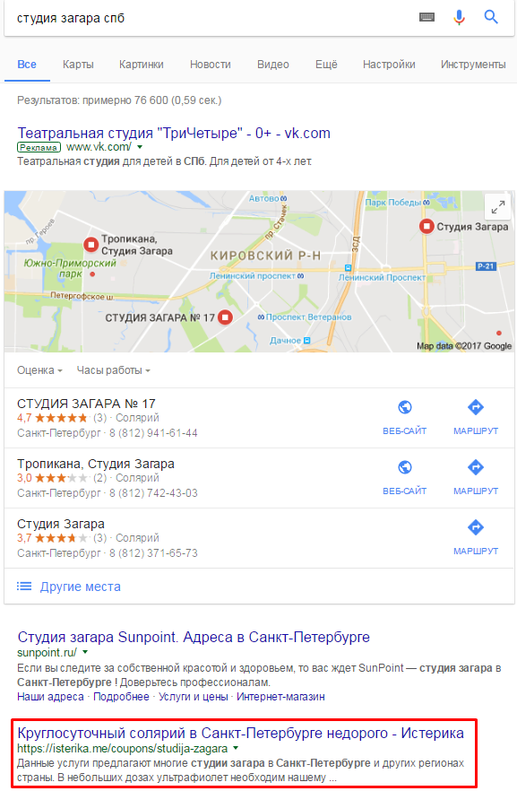
Рисунок 15. SEO-оптимизация сети парикмахерских и студий загара

SMM. В социальных сетях существует несколько групп рассматриваемой авторами организации. Основной аккаунт, который используется в бизнес-целях - это официальный инстаграм сети @isterika_spb. Он насчитывает несколько десятков тысяч подписчиков, которые были набраны в период с апреля 2016 г. по настоящее время (апрель 2017 г.). Для привлечения подписчиков использовались конкурсы, розыгрыши, акции (например, “подарок за подписку”), реклама и другие способы SMM-продвижения в инстаграме. В результате несколько десятков тысяч человек из целевой аудитории (женщины 23+ со средним и выше среднего доходом, проживающие в Санкт-Петербурге) ежедневно следят за деятельностью организации в данной социальной сети.

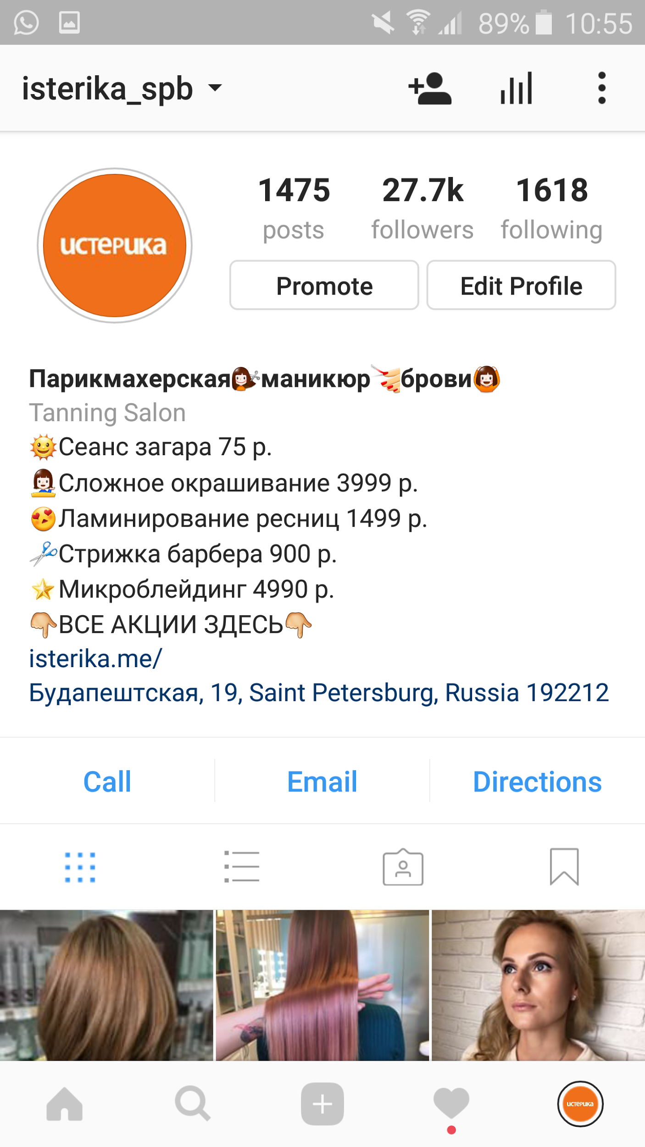
Рисунок 16. Основная страница инстаграма @isterika_spb
Ссылка на основной сайт, адрес, телефон, электронную почту, возможность написать сообщение в аккаунт, указание основных акций в описании аккаунта - все эти возможности, предусмотренные инстаграмом для увеличения продаж, работают и на репутационный капитал компании, особенно возможность обратной связи. Пользователь имеет возможность прямой коммуникации с представителем компании, может напрямую узнать интересующие его сведения.

Рисунок 17. Изображения в инстаграме @isterika_spb
В аккаунте рассматриваемой авторами организации публикуются фотографии всех видов работ, выполняемых мастерами сети. В целом контент делится на несколько категорий:
- фото работ мастеров: парикмахеры, бровисты/визажисты, мастера маникюра/педикюра;
- информация об акциях, скидках и специальных предложениях;
- конкурсы (см. Рисунок 17);
- рубрика “Советы мастера”, в рамках которой сотрудники сети дают советы и рекомендации по уходу за собой, выбору косметических средств и проч.
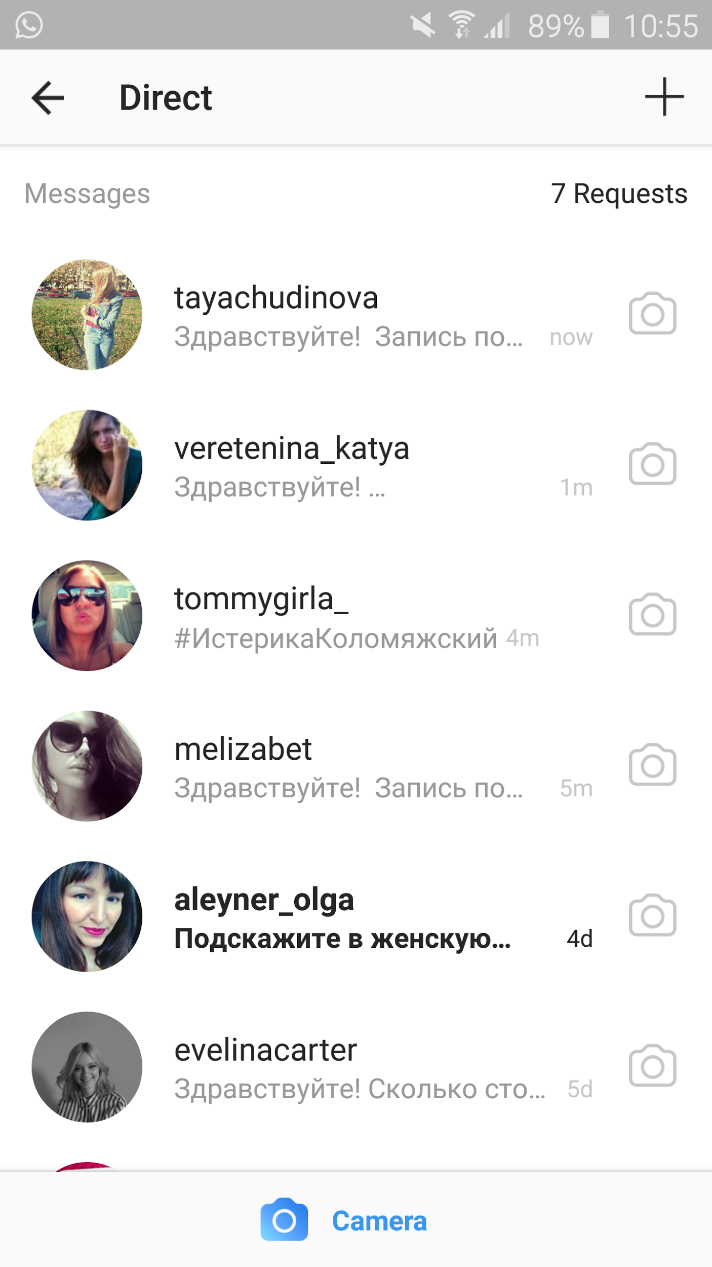
Рисунок 18. Личные сообщения коммерческого аккаунта в инстаграме
Как уже упоминалось выше, личные сообщения в инстаграме, или Директ, как они называются (от оригинального наименования этого сервиса - Direct Messages) - это способ коммуникации с целевыми группами общественности по поводу деятельности компании, форма обратной связи.
Личные сообщения, отправляемые клиентами, делятся на несколько групп:
- просьба о записи;
- вопрос о цене услуги;
- вопрос о том, можно ли сделать определенную услугу в сети;
- вопросы об акциях и спецпредложениях;
- другое.
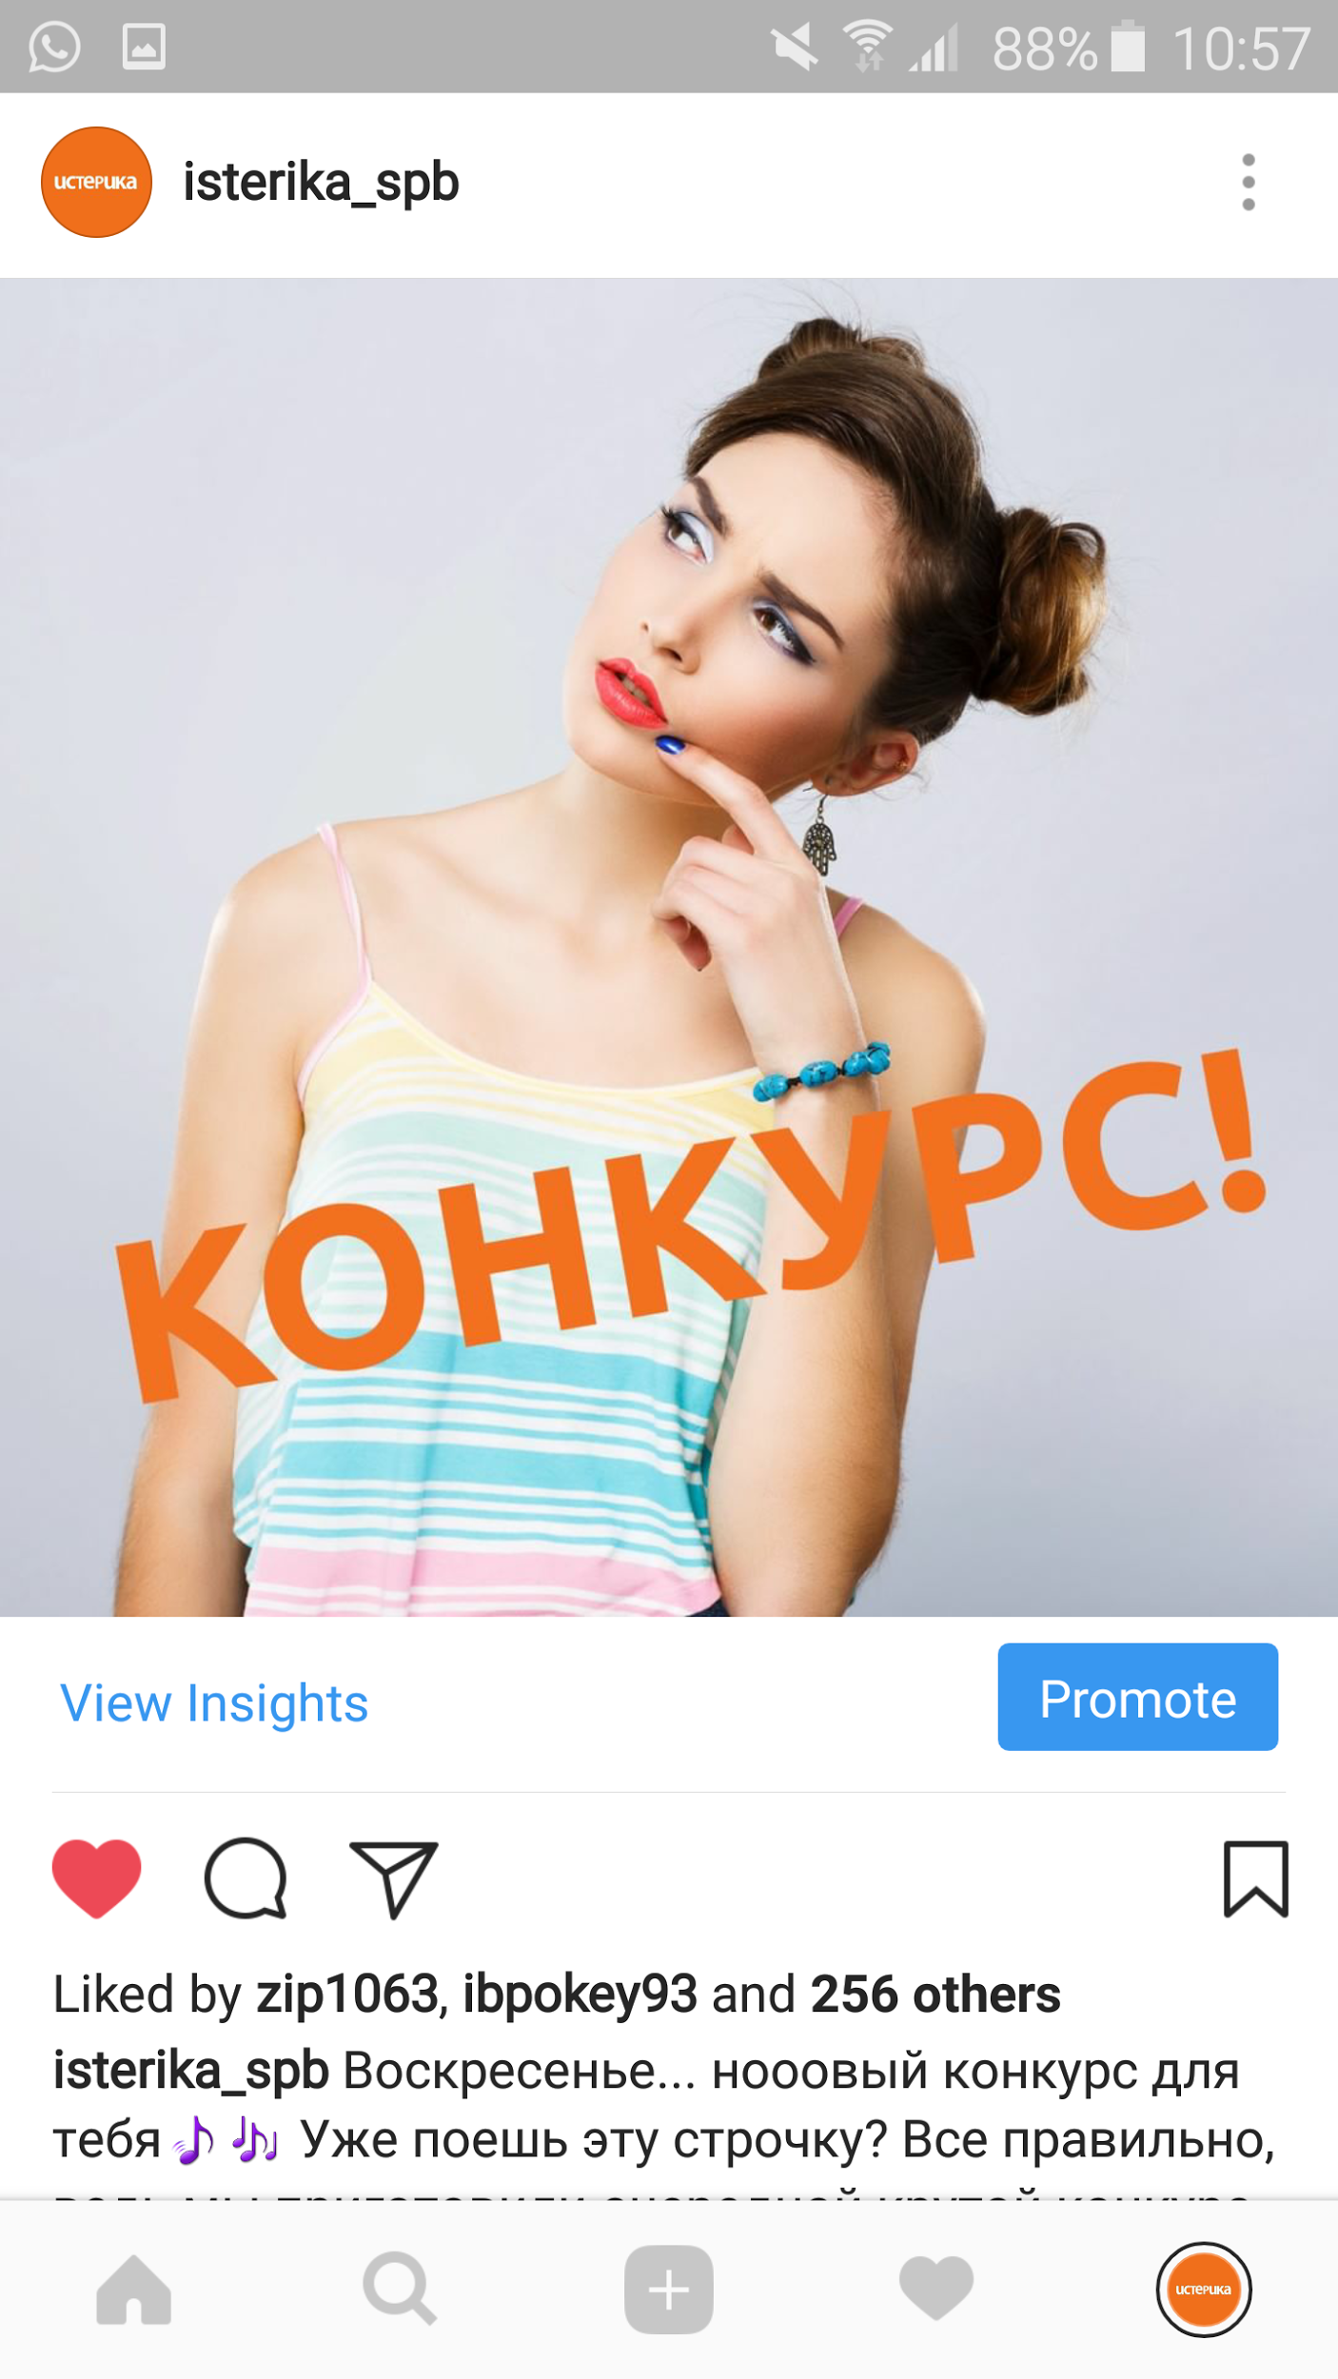
Рисунок 19. Конкурс в инстаграме
Конкурсная активность очень важна для активизации аудитории в социальных сетях. Рассматриваемая авторами организация, функционирующая в сфере услуг, устраивает конкурсы с призами для своих подписчиков каждое воскресенье. Как правило, они набирают по несколько сотен комментариев пользователей. Такой ресурс следует использовать для удержания аудитории и повышения ее внимания к информационной деятельности компании. А с помощью налаженной коммуникации организация имеет возможность повышать лояльность клиентов и наращивать свой репутационный капитал.
Помимо аккаунта в инстаграме рассматриваемая авторами организация ведет группу в социальной сети Вконтакте. Несмотря на то, что основное внимание уделяется инстаграму за счет того, что в нем превалирует визуальная составляющая (это важно для сферы красоты), группа Вконтакте тоже развивается. На Рисунке 20 авторы видят, что количество аудитории в этой группе составляет чуть менее 7 тыс. чел. В группе существует навигация с помощью меню, несколько разделов с обсуждениями, возможность оставлять комментарии под всеми записями сообщества, а также контакты для связи - аккаунт Мария Истерика, под которым сидит представитель компании и отвечает на все вопросы, поступающие в личные сообщения.
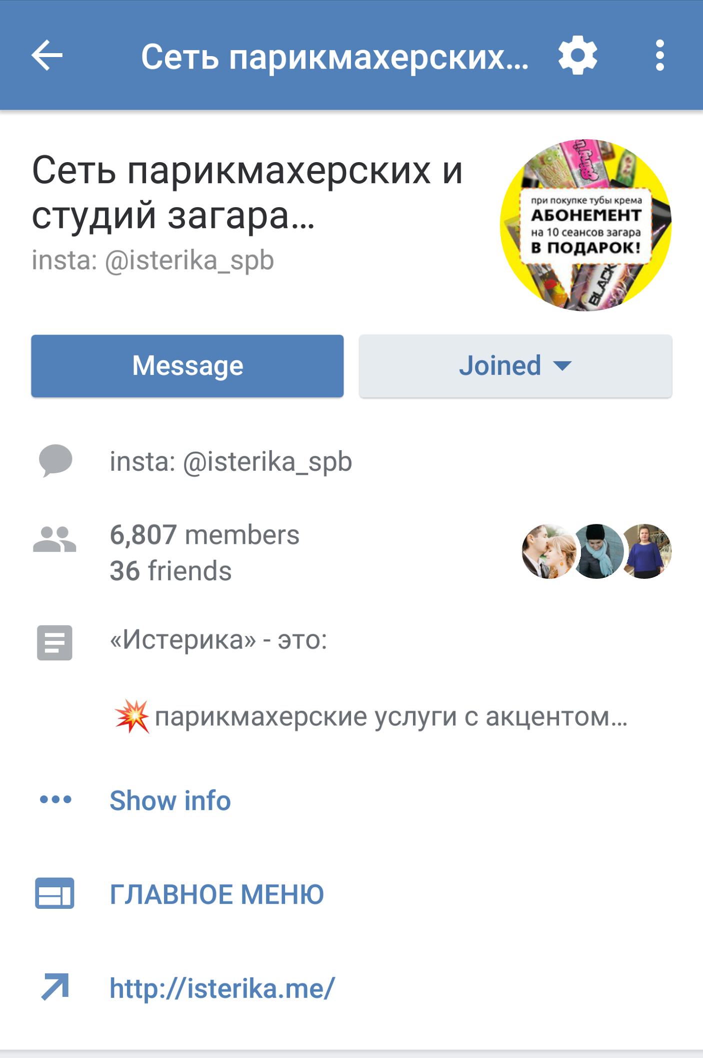
Рисунок 20. Группа Вконтакте
Посты группы делятся на несколько категорий:
- фото работ мастеров (пример - Рисунок 21). Визуальная составляющая чрезвычайно важна в сфере красоты, поэтому демонстрация работ и описание изображенного на ней является основной темой постов сообщества организации Вконтакте;
- рубрика “Советы мастера” помогает наладить контакт с целевой аудиторией, проникнуться доверием к избранному специалисту;
- конкурсная активность;
- информация об акциях, скидках, спецпредложениях компании;
- новости компании - благотворительные мероприятия и отчет о собранных средствах, обновление ламп в солярии, Дни клиента и другие новостные поводы.
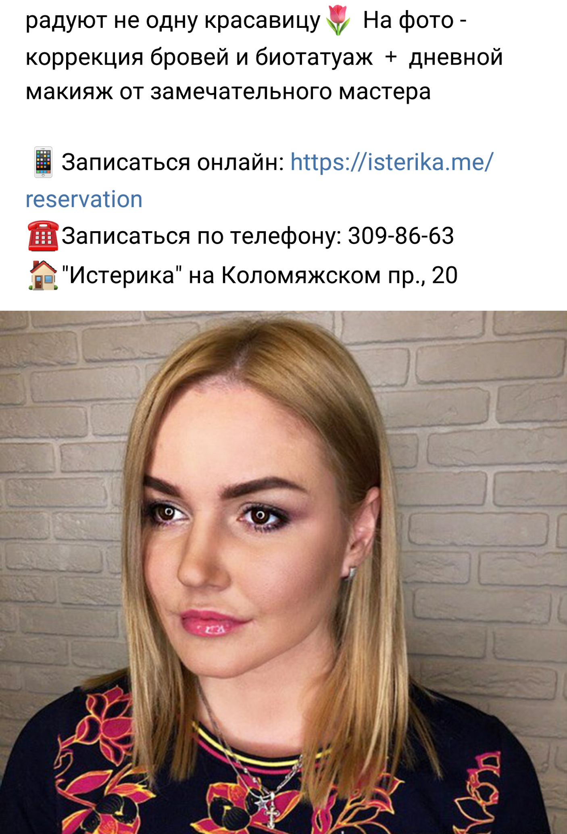
Рисунок 21. Пост в группе Вконтакте
Существует множество форматов конкурсов в социальных сетях: конкурс репостов, комментариев, “отметь друга” и проч. Все они проводятся в рассматриваемой авторами организации. Отдельное внимание авторы хотят уделить акции “Фотосессия за отзыв”. Она была организована совместно с партнерской фотостудией и предусматривает выдачу купона на бесплатную фотосессию, которая проводится партнерами, при оставлении отзыва о сети парикмахерских в соответствующем разделе группы Вконтакте. На момент проведения исследования в рамках данной акции было оставлено более 300 отзывов.
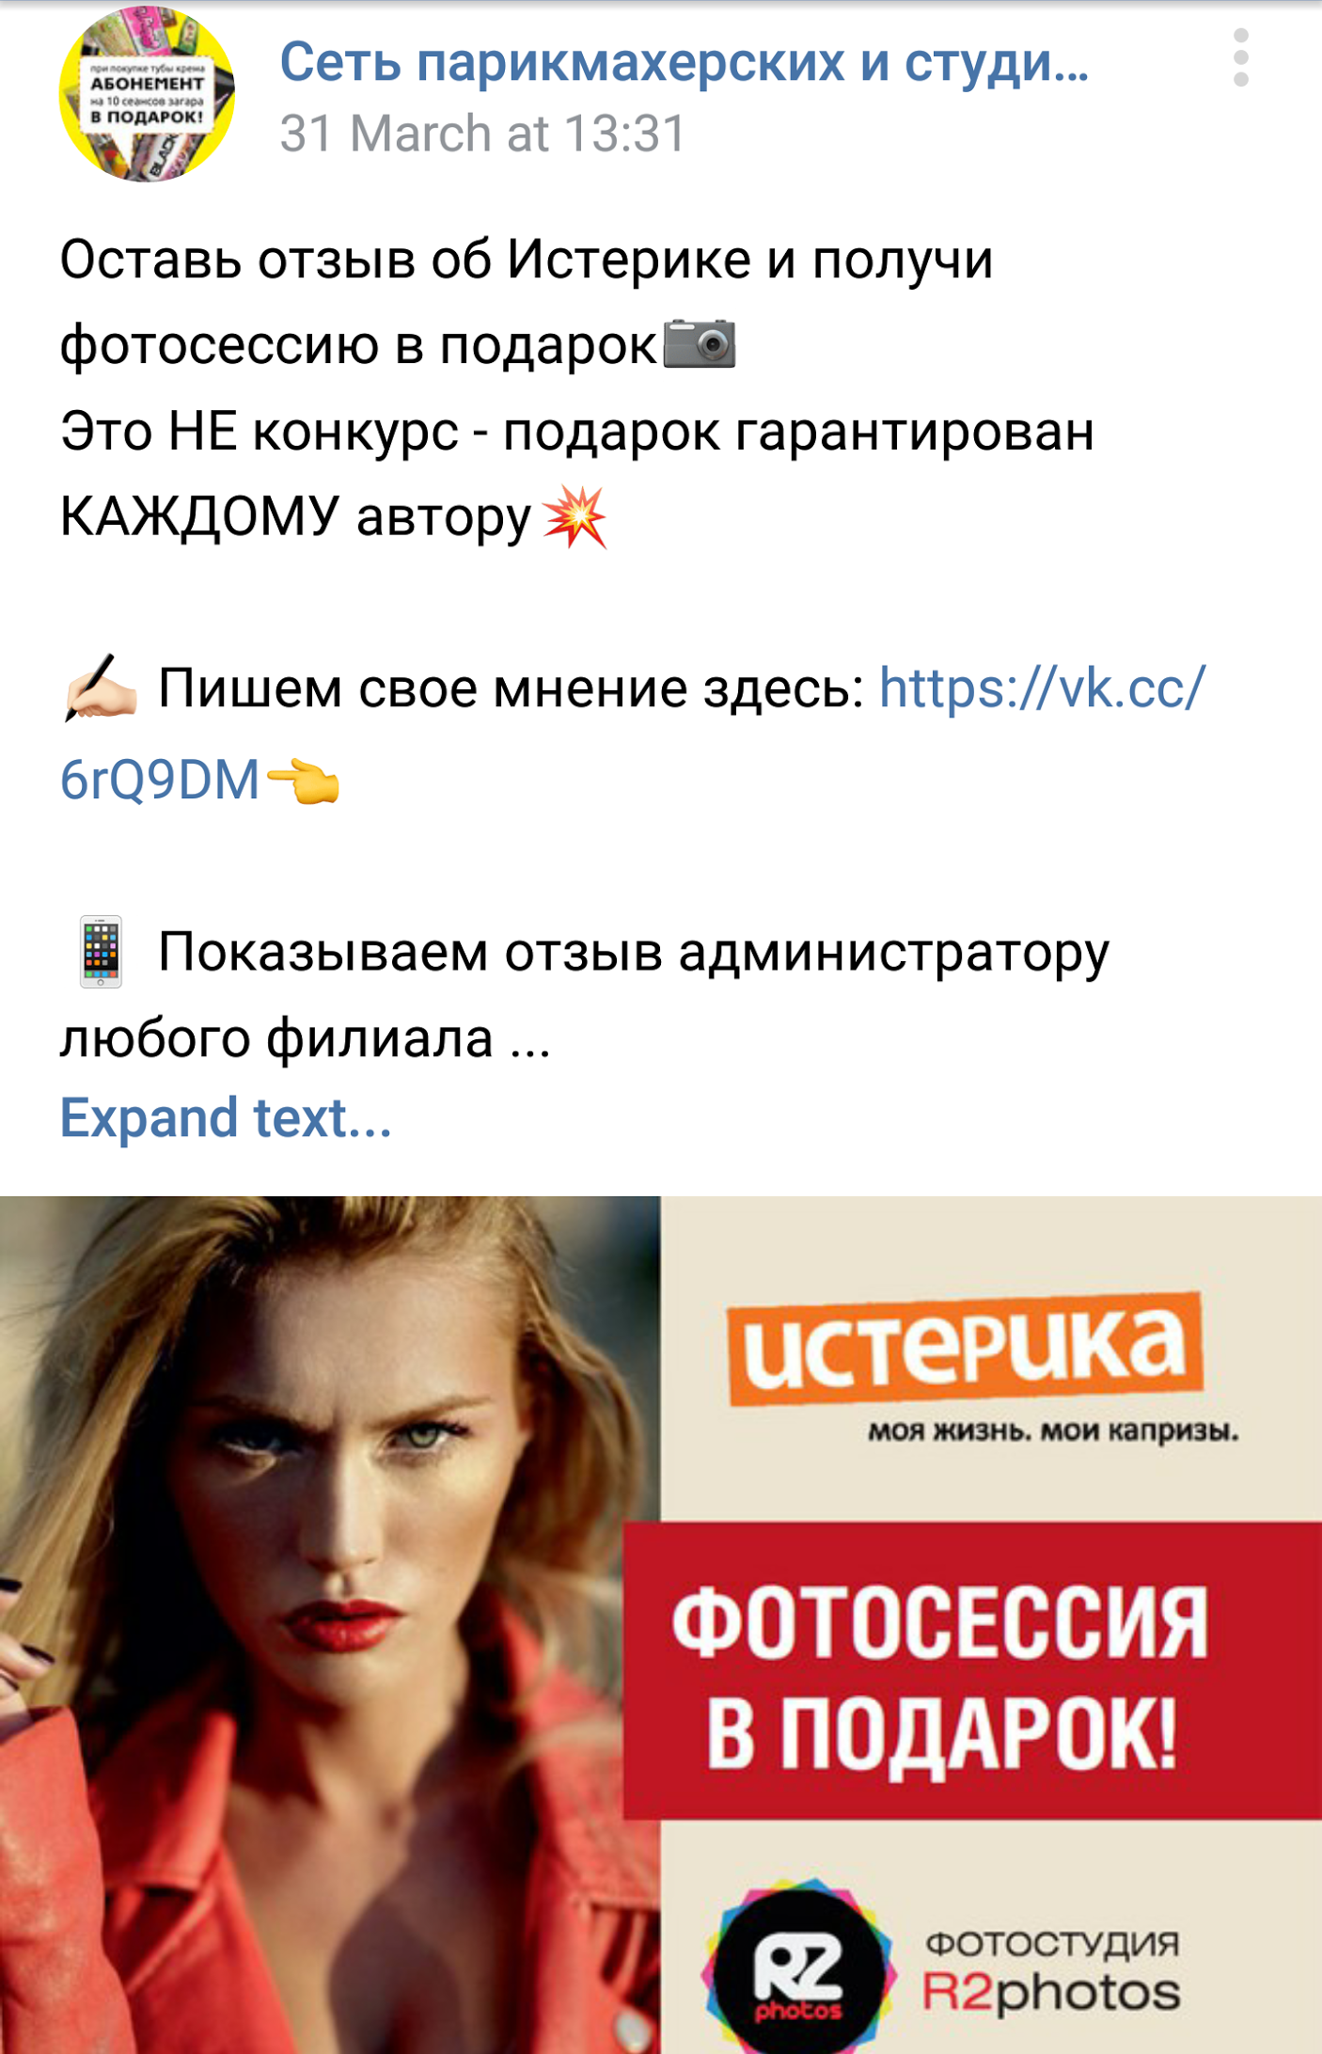
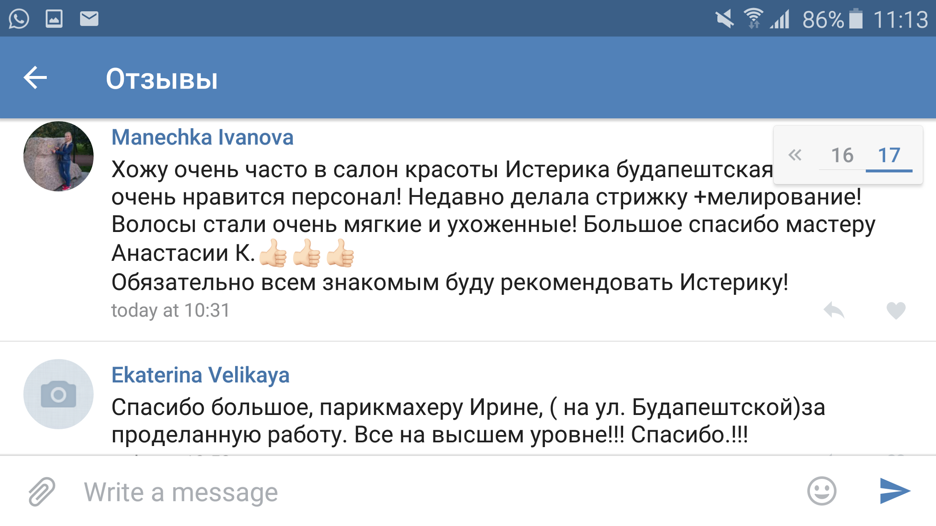
Рисунки 22, 23. Акция “Фотосессия за отзыв”.
Таким образом, корпоративные аккаунты аккумулируют целевую аудиторию организации и взаимодействуют с ней посредством своей деятельности в социальных сетях. В отличие от рекламы, контакт которой с потребителем стоит денег, социальные сети являются бесплатным способом завоевать доверие пользователей и повлиять на свою репутацию в их глазах.

2.3. Эффективность применения CRM-систем и ORM в управлении репутационным капиталом

Выделив методы управления репутационным капиталом в сети интернет и проанализировав их применение на примере предприятия, функционирующего в сфере услуг, авторы исследования готовы сделать выводы касательно основных методов и их эффективности в рассматриваемой сфере.
Итак, ознакомившись с CRM-системами на практике, авторы могут утверждать, что их применение автоматизирует работу с клиентской базой и дает большое количество возможностей сегментировать аудиторию по разнообразным признакам. Лидогенерация, поставляющая сведения в CRM-базу, позволяет вести учет клиентов и составлять списки с их электронными почтами, номерами телефонов и другой информацией. А подключенная IP-телефония, синхронизируясь с CRM, позволяет обращаться к каждому, кто уже хотя бы раз посещал организацию, по имени и автоматически видеть, каких специалистов выбирал этот клиент. Это представляет собой индивидуализированный подход к каждому и в конечном итоге повышает лояльность потребителей. В целом CRM помогает экономить время за счет отсутствия необходимости введения данных клиента вновь и вновь, а также за счет автоматизированности снижает риск возникновения ошибок. Вести записи с помощью этой системы очень удобно и наглядно.
Благодаря описанной выше возможности сегментировать аудиторию по самым разным критериям, начиная с социодемографических параметров и заканчивая средним чеком, у представителей организации появляется возможность делать специфические SMS-рассылки определенным группам аудитории. То же самое распространяется и на директ-маркетинг с помощью email-рассылок.
Авторы исследования отмечают, что CRM-система и ведущийся в ней учет позволяют управлять взаимоотношениями не только с клиентами, но и с персоналом. Руководители компании, HR-менеджеры могут ознакомиться с экономическими показателями работы сотрудников, с процентом возврата их клиентов (распространяется на предприятия, функционирующие в сфере услуг), со средним размером выручки, чека. Это даст топ-менеджменту данные для оптимизации процессов по управлению персоналом. Кто из сотрудников наиболее финансово успешен, а кто относится к числу отстающих - CRM хранит данные и об этом.
По поводу связи CRM с управлением репутационным капиталом авторы данной работы могут сказать следующее: CRM-системы являются одним из лучших способов оптимизации и автоматизации данных о клиентах и о сотрудниках организации. Они в разы упрощают коммуникацию между потребителем/клиентом и организацией, при грамотном использовании устраняют возможность любых проволочек, связанных с администрированием и управлением, и существенно снижают вероятность возникновения репутационных рисков для компании. В сфере услуг их применение более чем оправданно, это уникальный инструмент для повышения лояльности клиентов и увеличения процента их возврата.
Что касается способов интернет-продвижения (ORM, SERM и SEO), то в этих методах наиболее важна для организаций возможность работать с отзывами, управлять ими: стимулировать написание положительных с помощью различных инструментов, работать с негативными. Каждое упоминание организации в сети интернет следует сопроводить позитивной информацией, и даже отрицательные реплики можно как минимум сгладить профессиональными и уважительными ответами. Проанализированная авторами исследования сеть парикмахерских и студий загара ведет активную работу в этом направлении, и это не может не сказываться на репутационном капитале компании. Метод доказывает свою эффективность, т.к. появляется все больше отзывов, когда клиент пришел к определенному мастеру, начитавшись о нем в интернете.
Репутационный капитал организации - это продукт коммуникации компании с аудиторией. Один из нескольких способов коммуницировать с организацией, в которой еще ни разу не был - это изучение опыта предыдущих клиентов. И анализируемая компания делает все, чтобы этот опыт был озвучен как положительный (напечатанный текст, в отличие от озвученного устно, всегда сохраняет свою актуальность и точность формулировок). Таким образом, еще до посещения организации клиент имеет представление о ней, сформированное после общения с администраторами, знакомства с сайтом и чтения отзывов.
Отдельно авторы хотят остановиться на эффективности SMM-деятельности по построению репутационного капитала организации. В отличие от СМИ, куда дорого и достаточно тяжело попасть, сайта, где обычно указывается “продающая” фактическая информация и все направлено на совершение целевого действия (покупка, запись) или рекламы, которая предлагает конкретный товар или услугу, описывая их выгоды, собственные аккаунты компании в социальных сетях дают пользователю возможность посмотреть на организацию изнутри. В социальных сетях принято размещать менее формальную информацию о себе: фотографии из-за кулис, со съемок, советы от специалистов, работающих в компании, кадры из будничной жизни, трудовых моментов. Полезные лайфхаки, оригинальные видео и авторские секреты привлекают аудиторию, и ее можно “атаковать” продающей информацией. Главное, делать это не прямолинейно, а так же неформально и по-дружески. Социальные сети предусматривают максимальный уровень обратной связи: ответ можно получить буквально через минуту. Это ресурс, который сближает клиента и организацию, стирает между ними невидимые границы, и они могут общаться непосредственно и свободно. Распространяется это, разумеется, исключительно на клиента: представители компании всегда сохраняют определенную субординацию и не превращают коммуникацию со своей стороны в фамильярное общение. Социальные сети позволяют организации стать ближе к пользователю, установить с ним более доверительные отношения, приоткрыв свои внутренние моменты деятельности. Это прямым образом влияет не только на репутационный, но и на финансовый капитал организации, ведь эмоциональная связь сильнее, чем любая другая и зачастую ведет к покупке или другому целевому действию.
Таким образом, авторами данного исследования установлено, что выявленные методы управления влияют на репутационный капитал и способствуют его наращиванию. На основании полученных данных авторы дают следующие рекомендации по применению проанализированных методов:
- Автоматизация клиентских баз и работы с ними с помощью CRM-систем. Особенно актуально для организаций, функционирующих в сфере услуг.
- Индивидуальный подход к клиенту, насколько это возможно.
- Активная работа с отзывами, оставляемыми о компании в сети интернет. Стимулирование написания хороших отзывов.Эффективная работа с негативом, в основе которой - максимально уважительное отношение к клиентам, готовность понять и ответить на любые вопросы, даже самые странные.
- Ведение аккаунтов компании в социальных сетях. Отсутствие боязни поделиться с аудиторией внутренними правилами и распорядком организации, показать не только внешний лоск, но и “человечность”.
- Коммуникация с целевыми группами общественности через социальные сети, сайт компании. Открытость, дружелюбность, умение признать свои ошибки, желание удовлетворить клиента и принести ему положительные эмоции (по крайней мере, внешне этому следует выглядеть именно так), всегда спокойный тон коммуникации, отсутствие негатива.
Авторы данного исследования установили, что грамотная коммуникация в сети интернет и автоматизация работы с клиентами с помощью CRM-системы имеет важнейшее, если не решающее значение в управлении репутационным капиталом организации, функционирующей в сфере услуг.

Заключение

Управление организацией в современной рыночной ситуации не сводится к действиям, направленным на материальную сторону ее деятельности. Репутация, бренд - это активы, которыми невозможно пренебрегать. Именно они позволяют компаниям не просто существовать, а развиваться, показывая уверенный рост. Нематериальные активы сравнялись, а в развитых странах и отраслях многократно превзошли ценность материальных. Работа с ними сложна и требует серьезных ресурсов и вложений, прежде всего интеллектуальных. Успех организации, в первую очередь финансовый, напрямую зависит от работы с репутацией, от уровня управления репутационным капиталом. Авторы установили, что репутационный капитал - это результат взаимодействия внутренней среды организации с внешней, который формируется в зонах контакта организации и общества на основе реализации стратегии их взаимодействия и включающий в себя совокупность нематериальных активов организации.
Авторами был выбран подход в рамках социологии коммуникации. Ввиду того, что репутационный капитал - это всегда продукт взаимодействия организации с внешней и внутренней средой, то линейная модель коммуникации Ласуэлла, теория средства Маклюэна, теория минимального эффекта Лазарсфельда и трансакционная модель коммуникации Шеннона-Уивера помогли авторам выработать основные направления, по которым следует вести работу по наращиванию репутационного капитала, управлению им.
Авторами выделен ряд методов, направленных на наращивание репутационного капитала организации. Особый акцент сделан на сеть интернет как на средство массовой коммуникации с наибольшим охватом, динамично развивающееся, а также на автоматизацию работы с клиентами. Так, CRM-системы, доказавшие свою эффективность, способны создавать масштабные клиентские базы, хранить любую информацию о посетивших (обычно это имя, номер телефона, электронная почта, история посещений и покупок и т.д.). В них можно вести записи, управлять графиком персонала. ORM-оптимизация - еще один современный метод управления репутацией онлайн. Он предусматривает обработку любых упоминаний компании в интернете в позитивном ключе, а также активность на тематических форумах, работу с отзывами, обработку негатива. SEO - это поднятие сайта или социальных сетей компании вверх в поисковых алгоритмах. Таким образом, при запросе категории товаров, например, в поисковой выдаче будет появляться наименование компании, оптимизированной по SEO, продающей эти товары, и т.п. SMM - еще один метод управления репутацией, который
В эмпирической части исследования авторами была рассмотрена организация, функционирующая в сфере услуг, а именно в сфере красоты. Данная область деятельности отличается тем, что предусматривает взаимодействие “человек-человек”, тем самым заставляя уделять в управленческой деятельности особое внимание межличностным отношениям между клиентом и представителем организации, репутации фирмы. Согласно проведенному авторами опросу, хорошие отзывы и рекомендации о мастере красоты способны сподвигнуть клиентов поступиться территориальным удобством заведения, оказывающего интересующие услуги. В сфере услуг грамотное управление репутационным капиталом является очень важным фактором ввиду особенностей алгоритма выбора представителями целевой аудитории организации, предоставляющей эти услуги.
Объектом исследования была выбрана санкт-петербургская сеть парикмахерских и студий загара. Авторами были проанализированы процесс и результаты внедрения перспективных методов управления репутационным капиталом, выделенных в теоретической части исследования. В частности, в компании применяется авторская CRM-система, ведется активная деятельность по ORM-оптимизации (работа с отзывами, стимулирование их написания, обработка негатива), а также активно ведутся аккаунты в крупнейших социальных сетях - Вконтакте и Инстаграме. Последние насчитывают 7 и 27 тысяч подписчиков соответственно, в них публикуется информация о компании, мастерах, внутренние события компании, акции, фотографии работ, довольных клиентов. В CRM-системе ведется активная лидогенерация (сбор данных клиентов), хранится клиентская база, которую можно дифференцировать по размеру среднего чека, полу посетителя и т.д. Многочисленные нюансы системы, написанной специально для предприятия красоты, позволяют практиковать максимально индивидуальный подход к клиенту и эффективно взаимодействовать с ним, предлагая уникальные услуги и бонусы.
Эффективность применения выбранных для анализа методов управления репутационным капиталом выражается в следующем. Во-первых, CRM-система и возможности, которые она предоставляет, повысили лояльность клиентов, увеличили процент их возврата. Во-вторых, грамотная деятельность в направлении ORM и SERM привели к тому, что клиенты приходят в компанию благодаря положительным отзывам, а те, кто оставляет негативные отзывы, получают обратную связь и порой возвращаются в число клиентов компании. В-третьих, SEO-оптимизация делает сайт рассматриваемой организации одним из первых по разным запросам в поисковых системах, тем самым привлекая дополнительный трафик и пользователей. В-четвертых, грамотное ведение официальных аккаунтов в социальных сетях привлекло несколько десятков тысяч подписчиков, которые ежедневно следят за деятельностью компании, пишут отзывы, участвуют в конкурсах и проч. Кроме того, социальные сети предоставили возможность напрямую коммуницировать с клиентами, тем самым позволив сформировать локальное сообщество по интересам.
Таким образом, авторами проанализирован феномен репутационного капитала и управления им, а также выделен ряд методов, способных эффективно наращивать этот вид капитала. Полученные знания наиболее всего актуальны для любых предприятий сферы красоты, а также для организаций в сфере услуг и в любых других отраслях.

Список источников
Список литературы
- Архангельская И. Б. Маршалл Маклюэн: Путь к теории медиа. — LAP LAMBERT Academic Publishing, 2011. — C. 384
- Беквит Г. Продавая незримое. Руководство по современному маркетингу услуг. 4-е изд. - М.: Альпина Паблишер, 2016. - 224 с.
- Бест, Р. Маркетинг от потребителя. - М.: Издательство “Манн, Иванов и Фербер”, 2008. - С. 263
- Бодуан, Ж.-П. Управление имиджем компании / Ж.-П. Бодуан. - М.: Имидж Лтд, 2001. - 232 с.
- Важенина И. С., Пестриков С. А., Шарипов Т. Р. Репутация организации / под общ. ред. И.С. Важениной. – Екатеринбург: Институт экономики УрО РАН, 2010. – 82 с.
- Гавра Д. П. Основы теории коммуникации. - СПб: Питер, 2011.
- Герасименко В.В. Маркетинг: учебник. - 3-е изд., перераб. и доп. - М.: Проспект, 2016. - С. 415
- Гундарин М.В. Книга руководителя отдела PR. СПб.: Питер, 2006. – 368 с.
- Даулинг Г. Репутация фирмы: создание, управление и оценка эффективности. – М.: ИНФРА-М, 2003. – 368 с.
- Дойль П. Маркетинг-менеджмент и стратегии. - СПб: Питер, 2002. - 550 с.
- Ефремова Т. Ф. Новый словарь русского языка. Толково-словообразовательный. – М.: Русский язык, 2000. Электронная версия. / EFREMOVA.INFO: URL: http://www.efremova.info/word/reputatsija.html#.WSGj_-vygrg (дата обращения: 20.03.2017 г.)
- Капитонов Э. А. Корпоративная культура: теория и практика. / Зинченко Г., Капионов А. - М.: Альфа-Пресс, 2005. - С. 62
- Козлова Н. Особенности формирования деловой репутации современной компании. - М.: Дашков и К, 2014. - 376 с.
- Котлер Ф., Армстронг Г., Вонг В., Сондерс Дж. Основы маркетинга, 5-е европейское издание. – М.: ООО «И. Д. Вильямс», 2012. – 752 с.
- Крылов А. Н. Корпоративная социальная ответственность: экономические модели — мораль — успех — устойчивое развитие. — М.: Икар, 2013. – 269 с.
- Кунде Й. Корпоративная религия. - М.: Иванов, Манн и Фербер, 2004. - 272 с.
- Малий В. О., Золенко М.О. SEO на экспорт: Первая книга по продвижению за рубежом. — Topodin / Ridero, 2017. - С. 48
- Мескон М., Альберт М., Хедоури Ф. Основы менеджмента. - Москва: «Вильямс», 2007. – 642 с.
- Назаров М. М. Массовая коммуникация и общество. Введение в теорию и исследования. — М., 2004.
- Новиков Д.А. Методология управления. - М.: Либроком, 2011. - 128 с.
- Ожегов С. И., Шведова Н. Ю. Толковый словарь Ожегова. / OZHEGOV.ORG: Толковый словарь русского языка Ожегова. URL: http://www.ozhegov.org/words/5129.shtml (дата обращения: 1.04.2017 г.)
- Ольшанский Д. В. Политико-психологический словарь. - М.: Деловая книга, 2002. - С. 576
- Прохоров Н., Сидорин Д. Управление репутацией в интернете. - М.: Синергия, 2017. - 160 с.
- Сальникова Л. С. Репутационный менеджмент. Современные подходы и технологии: учебник для бакалавров / Л. С. Сальникова. – М. : Издательство Юрайт, 2013. – 303 с.
- Трубецкой А. Ю. Категория репутации в социально-политической коммуникации: автореф. дис. на соиск. учен. степ. д-ра психол. наук. 19.00.05 М., 2006. - 47 с.
- Трубецкой А.Ю. Психология репутации. – М.: Наука, 2005. – 291 с.
- Тульчинский Г. Л. Корпоративная социальная ответственность: технологии и оценка эффективности. Учебник для бакалавров. — М. : Юрайт, 2014.
- Ульяновский А. Корпоративный имидж: Технологии формирования для максимального роста бизнеса. - М.: Эксмо, 2007. - 326 с.
- Федеральный закон Российской Федерации от 5 мая 2014 г. N 97-ФЗ «О внесении изменений в Федеральный закон „Об информации, информационных технологиях и о защите информации“ и отдельные законодательные акты Российской Федерации по вопросам упорядочения обмена информацией с использованием информационно-телекоммуникационных сетей» // «Российская газета», Федеральный выпуск № 6373, 7 мая 2014 г г.
- Федотова М. Г. Связи с общественностью как антикризисный менеджмент: учеб. пособие – Омск: ОмГТУ, 2009. – 120 с.
- Форбун Ч. Репутация. - СПб.: Питер, 2003. – 274 с.
- Ядов В. А. Стратегия социологического исследования: описание, объяснение, понимание социальной реальности. – М. Инфра-М, 2007. – 597 с.
- Doorley, J., Garcia, H. F. Reputation Management: The Key to Successful Public Relations and Corporate Communication. - Taylor&Drancis Group LLC, 2007. - 349 с.
- Eisinegger, M. Trust and reputation in the age of globalisation. / Klewes, J.; Wreschniok, R. 2009. - 485 с.
- Eisenegger, M. Imhof K.. Funktionale, soziale und expressive Reputation – Grundzüge einer Reputationstheori. VS Verlag für Sozialwissenschaften | GWV Fachverlage GmbH, 2009. - 389 с.
- Jackson, K. T. Building Reputational Capital: Strategies for Integrity and Fair Play that Improve the Bottom Line. - Oxford University Press, Inc, 2004. - 186 с.
- Klewes, J., Wreschniok, R. Reputation Capital: Building and Maintaining Trust in the 21st Century. - Springer, 2009. - 407 с.
- Lasswell, H. The structure and function of communication in society. / The Communication of Ideas. N.Y.: Harper and Brothers,. — 1948.

Статьи
- Баденхаузен К. Самые дорогие бренды мира - 2016: рейтинг Forbes. / FORBES.RU: электронная версия журнала Forbes. URL: http://www.forbes.ru/rating-photogallery/319907-samye-dorogie-brendy-mira-2015-reiting-forbes?photo=2 (дата обращения: 29.03.2017 г.)
- Горин С. В., Верю – не верю… Теоретические основы репутациологии. Часть 2 // Креативная экономика. − 2007. − № 6. − С. 46-50.

Исследование рынка салонов красоты в Петербурге по итогам 2016 года. / BUSINESS-PLANNER.RU: Банк готовых бизнес-планов.. 2017. URL: https://business-planner.ru/articles/analitika/issledovanie-rynka-salonov-krasoty-v-peterburge-po-itogam-2016-goda.html (дата обращения: 30.04.2017 г.)

Новиченкова Л. Деловая репутация: от системы к результату. / ZHUK.NET: журнал управления компанией. 2017. URL: http://www.zhuk.net/page.php?id=145&comments=1 (дата обращения: 20.03.2017 г.)
- Расхвалова Н. А. Блогосфера как средство самовыражения молодого человека // Вестник Бурятского государственного университета, 2010, № 14, С. 91-95
- Реклама в печатных СМИ Санкт-Петербурга. / REKLAMA-ONLINE.RU: Общероссийская система подачи рекламы в региональные СМИ “Реклама Онлайн” . 2017. URL: https://www.reklama-online.ru/sankt-peterburg/reklama-pechatnye-smi/#press-category-26 (дата обращения: 25.04.2017 г.)
- Титова И. Управление репутацией в поиске - SERM. / COSSA.RU: интернет-издание о маркетинге и коммуникациях в цифровой среде Cossa. URL: http://www.cossa.ru/155/101867/( дата обращения: 26.04.2017 г.)
- Устинова Н.В. Имидж или репутация? // Вестник УГТУ-УПИ. Екатеринбург, 2003. С. 256-259
- Экономика России, цифры и факты. Часть 14, сфера услуг. / UTMAGAZINE: портал об экономике и трейдинге United Traders. 2015. URL: https://utmagazine.ru/posts/10567-ekonomika-rossii-cifry-i-fakty-chast-14-sfera-uslug (дата обращения: 27.04.2017 г.)
- Trattner, C., Kappe, F. Social Stream Marketing on Facebook: A Case Study. - International Journal of Social and Humanistic Computing (IJSHC), 2012.

Интернет-источники
- 2GIS.RU/SPB: Карты Санкт-Петербурга. 2017. URL: https://2gis.ru/spb/ (дата обращения: 21.05.2017 г.)
- FINAM.RU: URL: Финансовый словарь. URL: https://www.finam.ru/dictionary/wordf00FA7/ (дата обращения: 29.03.2017 г.)
- INSTAGRAM.COM: социальная сеть. URL: https://www.instagram.com/isterika_spb/ (дата обращения: 21.05.2017 г.)
- INSTITUTEFORPR: Institute for Public Relations. 2017. URL: http://www.instituteforpr.org/ (дата обращения: 11.02.2017 г.)
- IRECOMMEND.RU: Отзывы обо всем. 2017. URL: http://irecommend.ru/ (дата обращения: 29.04.2017 г.)
- ISTERIKA.ME: Сеть парикмахерских и студий загара “Истерика”. 2017. URL: https://isterika.me/coupons (дата обращения: 30.04.2017 г.)
- MERRIAM-WEBSTER.COM: Merriam-Webster Dictionary. 2017. URL: https://www.merriam-webster.com/dictionary/goodwill (дата обращения: 29.03.2017 г.)
- OTZOVIK.COM: Сервис отзывов Отзовик. 2017. URL: http://otzovik.com/ (дата обращения: 29.04.2017 г.)
- OTZYVOV.NET: Независимый сайт отзывов. 2017. URL: http://otzyvov.net/ (дата обращения: 29.04.2017 г.)
- PRESS-SERVICE.RU: Всероссийский специализированный журнал “Пресс-служба”. 2017. URL: http://www.press-service.ru/terms/134/ (дата обращения: 20.03.2017 г.)
- RU.FOURSQUARE.COM: Экспертные подсказки о разных местах. 2017. URL: https://ru.foursquare.com/ (дата обращения: 21.05.2017 г.)
- SLOVARDALIJA.NET: Толковый словарь живого великорусского языка В. И. Даля Онлайн. 2017. URL: http://slovardalja.net/word.php?wordid=36622 (дата обращения: 20.03.2017 г.)
- SPB.ALLNICE.RU: Портал отзывов об учреждениях здравоохранения и красоты. 2017. URL: http://spb.allnice.ru (дата обращения: 21.05.2017 г.)
- SPB.BEAUTY.RU: Салоны красоты Санкт-Петербурга. 2017. URL: http://spb-beauty.ru (дата обращения: 21.05.2017 г.)
- TRENDS.GOOGLE.RU: тренды Google. 2017. URL: https://trends.google.ru/trends/ (дата обращения: 12.02.2017 г.)
- VEDU.RU: Большой Энциклопедический Словарь онлайн. 2017. URL: https://www.vedu.ru/bigencdic/53095/ (дата обращения: 20.03.2017 г.)

VK.COM: официальная группа “Сеть парикмахерских и студий загара Истерика”. URL: https://vk.com/isterikaspb. 2017. (дата обращения: 30.04.2017 г.)
- WORDSTAT.YANDEX.RU: Яндекс подбор слов. 2017. URL: https://wordstat.yandex.ru/ (дата обращения: 12.02.2017 г.)
- YANDEX.RU/MAPS: Карта местности и организаций. 2017. URL: https://yandex.ru/maps/ (дата обращения: 21.05.2017 г.)
- YELL.RU: Сайт отзывов. 2017. URL: https://yell.ru/ (дата обращения: 21.05.2017 г.)

Приложение 1. Пример обработки адвокатами бренда негатива по отношению к организации.

В данном приложении представлены принтскрины переписки адвокатов бренда с автором поста в комментариях. Данный пост был опубликован на стене группы СУШИ WHITE. Пользователь Алена Скорая, автор поста, посетовала на большую минимальную стоимость доставки в свой район несмотря на то, что она живет недалеко от места, где изготавливаются роллы. Были упомянуты конкуренты Суши White, компания “Вкусные суши”, и более выгодные условия их доставки. Отметим, что официального ответа организации не последовало. Зато пост привлек внимание посетителей группы. Многие из них оказались настоящими адвокатами бренда и вступили в переписку с автором поста. На взгляд авторов данного исследования, эти переписки могут наглядно продемонстрировать феномен этого явления. Производитель японских деликатесов Суши White вызывает у своей аудитории столь сильные положительные эмоции, что они готовы даже отрицать объективные факты (более высокие цены Суши White). Кроме того, представители этой аудитории агрессивно реагируют на сомнения в сервисе компании.
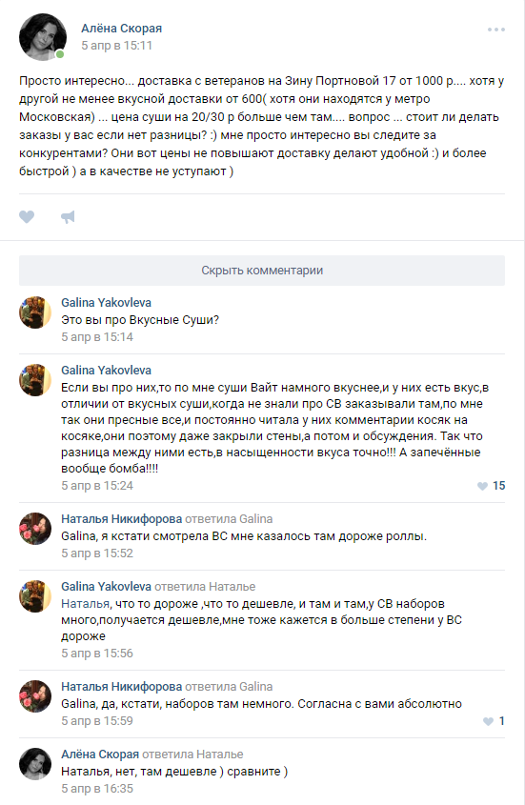
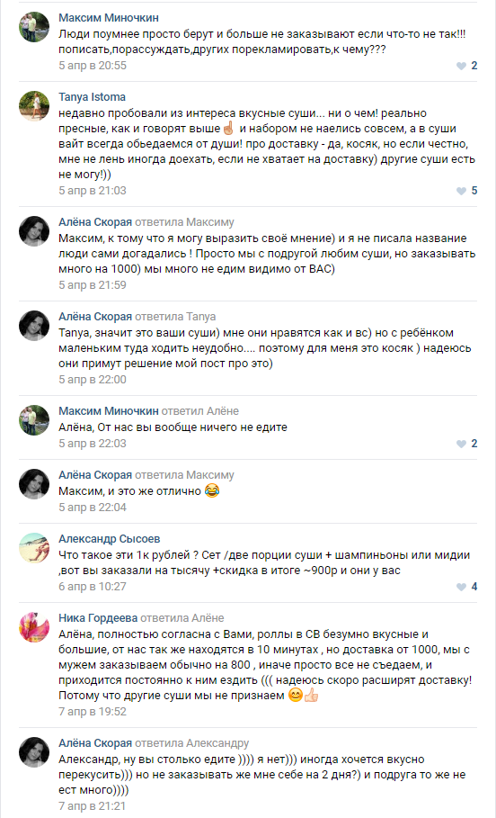
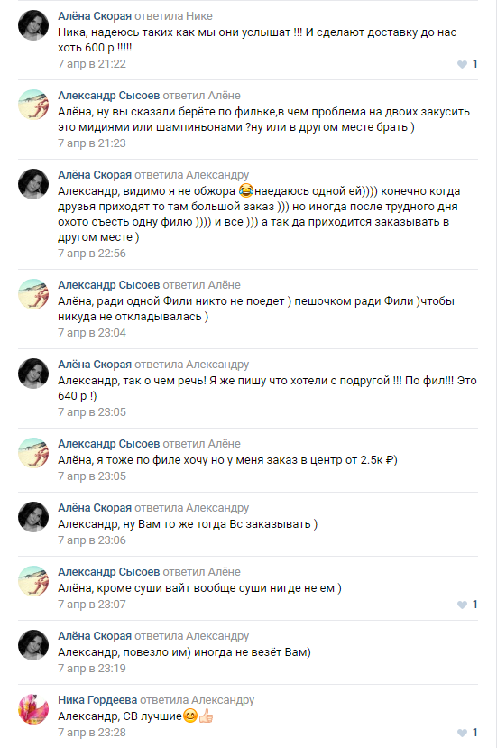
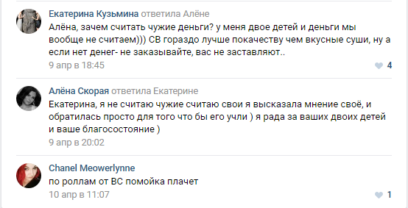

Приложение 2. Пример поисковой выдачи по запросу “пицца спб”. Алгоритм работы SEO-оптимизации.

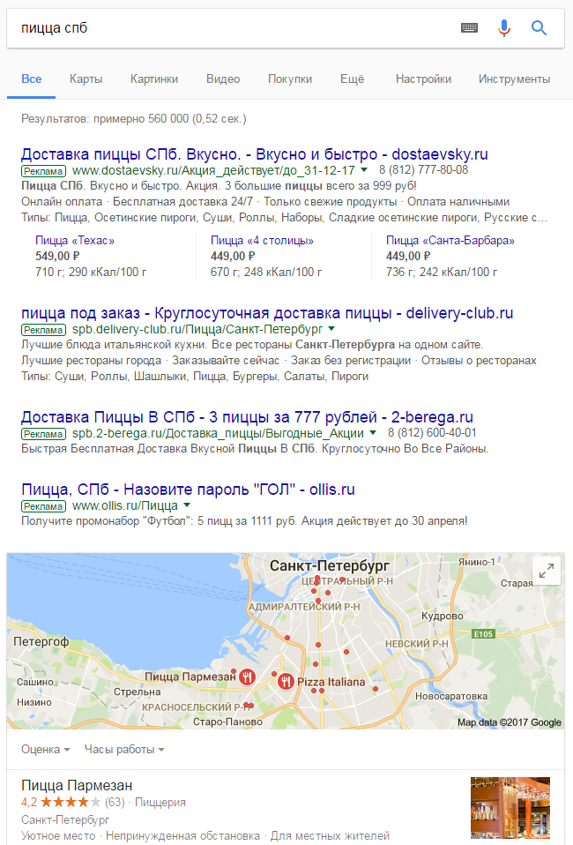
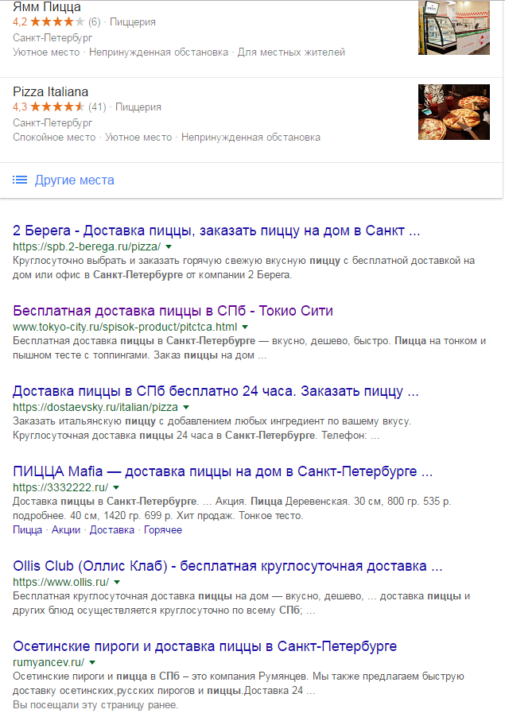
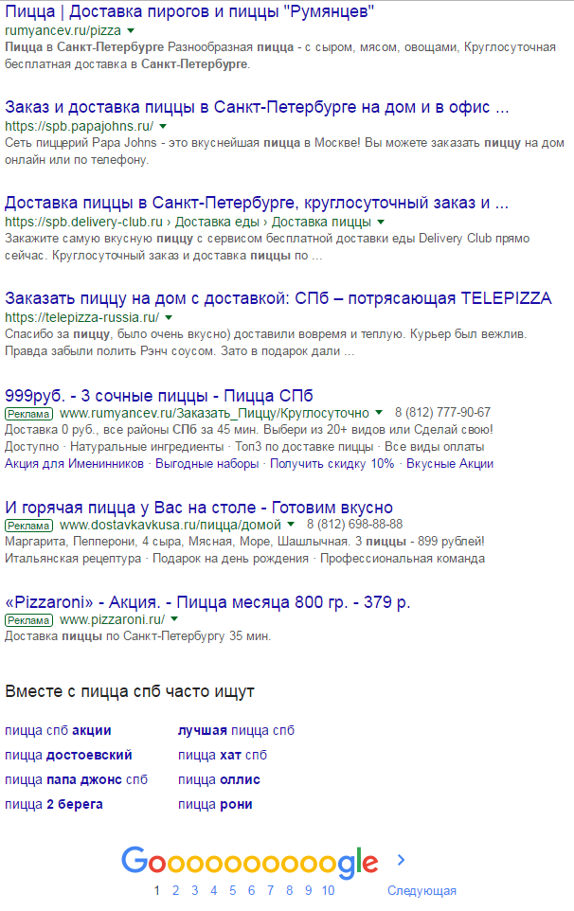
Приложение 3. Основная информация о субъекте исследования.

ООО “Истерика” - сеть парикмахерских и студий загара, действующая в Санкт-Петербурге.
Официальный сайт: https://isterika.me/
Дата основания: август 2011 г.
Филиалы: 3 собственных филиала:
- ул. Коллонтай, 28/1
- ул. Учительская, 18/3
- ул. Будапештская, 19
2 открыты по франшизе:
- Коломяжский пр., 20
- ул. Оптиков, 51/1
Направления деятельности: парикмахерские услуги (стрижки, окрашивания любой сложности, прически, восстановление волос), студии загара (солярий), кабинеты маникюра и педикюра, в том числе с медицинским направлением, броу-бары (услуги бровиста по оформлению взгляда - бровей и ресниц, а также по макияжу).
Режим работы: салоны с 10 до 22 ч ежедневно, студии загара круглосуточно.

Приложение 4. Гайд экспертных интервью.

Вопросы:
- Поясните, пожалуйста, в какой сфере Вы работаете, входит ли в Ваши обязанности работа с репутацией?
- Какие проблемы встают сегодня перед руководителями и менеджерами организаций, отвечающими за управление репутацией?
- В чем, на Ваш взгляд, состоит управление репутацией организации? Какие рычаги есть у нас, чтобы ее контролировать, улучшать?
- Как Вы понимаете такой термин, как «репутационный капитал»?
- Видите ли Вы разницу между понятиями «репутация» и «репутационный капитал»?
- Как Вы в ходе своей работы наращиваете репутационный капитал своих клиентов?
- Какие Вы видите способы управления репутационным капиталом (онлайн и оффлайн)?
- Судя по динамике Вашей работы, усиливается ли у игроков рынка желание работать со своей репутацией, а не просто рекламироваться и осуществлять прямые продажи?
- Как Вы считаете, кто занимается и должен заниматься управлением репутацией, чтобы оно проходило максимально эффективно?
- Что бы Вы посоветовали компании, которая решает начать управлять своим репутационным капиталом?
- Какие тенденции в управлении репутацией, репутационным капиталом Вы можете выделить?

Информация об экспертах:
1) ФИО: Закутина Анна Алексеевна
Контактная информация: +7 (981) 128-74-13
Должность и специализация: интернет-маркетолог, таргетолог, директолог, SMM-специалист
Организация: ИП Закутина А.
Дата интервью: 7.04.2017 г.
Место и вид интервью: онлайн-переписка в социальной сети vk.com
ФИО интервьюера: Шляпина Варвара Борисовна

2) ФИО: Крюкова Мария Николаевна
Контактная информация: +7 (911) 738-14-76
Должность и специализация: SMM-специалист, ведущий специалист по SERM-продвижению и ORM-оптимизации
Организация: скрыто
Дата интервью: 16.04.2017 г.
Место и вид интервью: онлайн-переписка в социальной сети vk.com
ФИО интервьюера: Шляпина Варвара Борисовна

3) ФИО: Рахматуллина Гульназ Имшатовна
Контактная информация: g.rahmatullina@topface.com
Должность и специализация: Senior project manager (ORM department)
Организация: ООО “Topface”
Дата интервью: 17.04.2017 г.
Место и вид интервью: онлайн-переписка в социальной сети vk.com
ФИО интервьюера: Шляпина Варвара Борисовна

Приложение 5. Анкетирование.
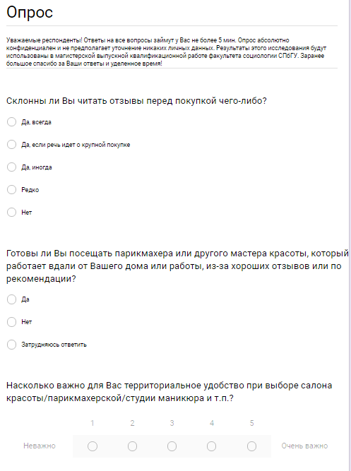
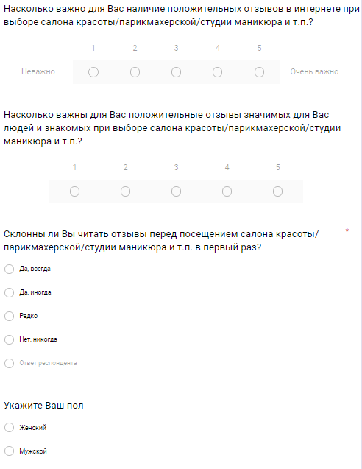
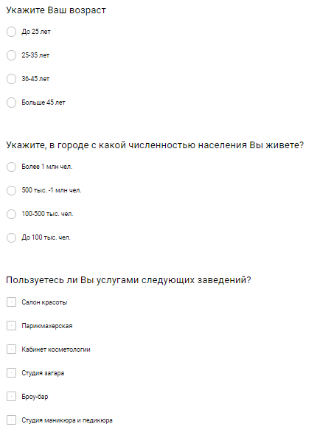

Количество респондентов: 384 человека
Срок проведения анкетирования: 29.04.2017 - 21.05.2017 г.
Способ проведения анкетирования: электронная форма, созданная в сервисе Google Формы. Респонденты набирались путем распространения ссылки на опрос в сети интернет.

Репутация. / PRESS-SERVICE.RU: Всероссийский специализированный журнал “Пресс-служба”. 2017. URL: http://www.press-service.ru/terms/134/ (дата обращения: 20.03.2017 г.)
Репутация . / Толковый словарь русского языка Ожегова С. Н. Онлайн. 2017. URL: http://slovarozhegova.ru/word.php?wordid=27025 (дата обращения: 20.03.2017 г.)
Значение слова репутация. / EFREMOVA.INFO: Ефремова Т. Ф. Новый словарь русского языка. Толково-словообразовательный. – М.: Русский язык, 2000. Электронная версия. URL: http://www.efremova.info/word/reputatsija.html#.WSGj_-vygrg (дата обращения: 20.03.2017 г.)
Репутация./ VEDU.RU: Большой Энциклопедический Словарь онлайн. 2017. URL: https://www.vedu.ru/bigencdic/53095/ (дата обращения: 20.03.2017 г.)
Репутация. / SLOVARDALIJA.NET: Толковый словарь живого великорусского языка В. И. Даля Онлайн. 2017. URL: http://slovardalja.net/word.php?wordid=36622 (дата обращения: 20.03.2017 г.)
Новиченкова Л. Деловая репутация: от системы к результату. / ZHUK.NET: журнал управления компанией. 2017. URL: http://www.zhuk.net/page.php?id=145&comments=1 (дата обращения: 20.03.2017 г.)
Eisinegger, Mark. Trust and reputation in the age of globalisation. / Klewes, J.; Wreschniok, R. 2009. - p. 13
Mark Eisenegger, Kurt Imhof. Funktionale, soziale und expressive Reputation – Grundzüge einer Reputationstheori. VS Verlag für Sozialwissenschaften | GWV Fachverlage GmbH, 2009. - p. 243-264
Ульяновский А. Корпоративный имидж: Технологии формирования для максимального роста бизнеса. - М.: Эксмо, 2007. - С. 25.
Ольшанский Д. В. Политико-психологический словарь. - М.: Деловая книга, 2002. - С. 576
Капитонов Э. А. Корпоративная культура: теория и практика. / Зинченко Г., Капионов А. - М.: Альфа-Пресс, 2005. - С. 62
Definition of Goodwill. / MERRIAM-WEBSTER.COM: Merriam-Webster Dictionary. 2017. URL: https://www.merriam-webster.com/dictionary/goodwill (дата обращения: 29.03.2017 г.)
Гудвилл. / FINAM.RU: URL: Финансовый словарь. URL: https://www.finam.ru/dictionary/wordf00FA7/ (дата обращения: 29.03.2017 г.)
Баденхаузен К. Самые дорогие бренды мира - 2016: рейтинг Forbes. / FORBES.RU: электронная версия журнала Forbes. URL: http://www.forbes.ru/rating-photogallery/319907-samye-dorogie-brendy-mira-2015-reiting-forbes?photo=2 (дата обращения: 29.03.2017 г.)
Lasswell, H. The structure and function of communication in society. / The Communication of Ideas. N.Y.: Harper and Brothers,. — 1948.
Назаров М. М. Массовая коммуникация и общество. Введение в теорию и исследования. — М., 2004.
Федеральный закон Российской Федерации от 5 мая 2014 г. N 97-ФЗ «О внесении изменений в Федеральный закон „Об информации, информационных технологиях и о защите информации“ и отдельные законодательные акты Российской Федерации по вопросам упорядочения обмена информацией с использованием информационно-телекоммуникационных сетей» // «Российская газета», Федеральный выпуск № 6373, 7 мая 2014 г г.
Реклама в печатных СМИ Санкт-Петербурга. / REKLAMA-ONLINE.RU: Общероссийская система подачи рекламы в региональные СМИ “Реклама Онлайн” . 2017. URL: https://www.reklama-online.ru/sankt-peterburg/reklama-pechatnye-smi/#press-category-26 (дата обращения: 25.04.2017 г.)
Архангельская И. Б. Маршалл Маклюэн: Путь к теории медиа. — LAP LAMBERT Academic Publishing, 2011. — C. 48
OTZOVIK.COM: Сервис отзывов Отзовик. 2017. URL: http://otzovik.com/ (дата обращения: 29.04.2017 г.)
OTZYVOV.NET: Независимый сайт отзывов. 2017. URL: http://otzyvov.net/ (дата обращения: 29.04.2017 г.)
IRECOMMEND.RU: Отзывы обо всем. 2017. URL: http://irecommend.ru/ (дата обращения: 29.04.2017 г.)
Гавра Д. П. Основы теории коммуникации. - Спб.: Питер, 2011.
Новиков Д.А. Методология управления. - М.: Либроком, 2011. - С. 128
INSTITUTEFORPR: Institute for Public Relations. 2017. URL: http://www.instituteforpr.org/ (дата обращения: 11.02.2017 г.)
WORDSTAT.YANDEX.RU: Яндекс подбор слов. 2017. URL: https://wordstat.yandex.ru/ (дата обращения: 12.02.2017 г.)
TRENDS.GOOGLE.RU: тренды Google. 2017. URL: https://trends.google.ru/trends/ (дата обращения: 12.02.2017 г.)
Mark Eisenegger, Kurt Imhof. Funktionale, soziale und expressive Reputation – Grundzüge einer Reputationstheori. VS Verlag für Sozialwissenschaften | GWV Fachverlage GmbH, 2009. - 243-264 с.
Сергей Шнуров. /INSTAGRAM.COM: Инстаграм. 2017. URL: https://www.instagram.com/shnurovs/ (дата обращения: 21.05.2017 г.)
Герасименко В.В. Маркетинг: учебник. - 3-е изд., перераб. и доп. - М.: Проспект, 2016. - С. 415
Герасименко В.В. Маркетинг: учебник. - 3-е изд., перераб. и доп. - М.: Проспект, 2016. - С. 415
Бест, Р. Маркетинг от потребителя. - М.: Издательство “Манн, Иванов и Фербер”, 2008. - С. 263
Герасименко В.В. Маркетинг: учебник. - 3-е изд., перераб. и доп. - М.: Проспект, 2016. - С. 420
Титова И. Управление репутацией в поиске - SERM. / COSSA.RU: интернет-издание о маркетинге и коммуникациях в цифровой среде Cossa. URL: http://www.cossa.ru/155/101867/( дата обращения: 26.04.2017 г.)
Trattner, C., Kappe, F. Social Stream Marketing on Facebook: A Case Study. - International Journal of Social and Humanistic Computing (IJSHC), 2012.
Малий В. О., Золенко М.О. SEO на экспорт: Первая книга по продвижению за рубежом. — Topodin / Ridero, 2017. - С. 48
Экономика России, цифры и факты. Часть 14, сфера услуг. / UTMAGAZINE: портал об экономике и трейдинге United Traders. 2015. URL: https://utmagazine.ru/posts/10567-ekonomika-rossii-cifry-i-fakty-chast-14-sfera-uslug (дата обращения: 27.04.2017 г.)
Исследование рынка салонов красоты в Петербурге по итогам 2016 года. / BUSINESS-PLANNER.RU: Банк готовых бизнес-планов.. 2017. URL: https://business-planner.ru/articles/analitika/issledovanie-rynka-salonov-krasoty-v-peterburge-po-itogam-2016-goda.html (дата обращения: 30.04.2017 г.)
SPB.ZOON.RU: Рекмоендательный сервис. 2017. URL: https://spb.zoon.ru/ (дата обращения: 21.05.2017 г.)
SPB.BEAUTY.RU: Салоны красоты Санкт-Петербурга. 2017. URL: http://spb-beauty.ru (дата обращения: 21.05.2017 г.)
SPB.ALLNICE.RU: Портал отзывов об учреждениях здравоохранения и красоты. 2017. URL: http://spb.allnice.ru (дата обращения: 21.05.2017 г.)
YANDEX.RU/MAPS: Карта местности и организаций. 2017. URL: https://yandex.ru/maps/ (дата обращения: 21.05.2017 г.)
YELL.RU: Сайт отзывов. 2017. URL: https://yell.ru/ (дата обращения: 21.05.2017 г.)
RU.FOURSQUARE.COM: Экспертные подсказки о разных местах. 2017. URL: https://ru.foursquare.com/ (дата обращения: 21.05.2017 г.)
2GIS.RU/SPB: Карты Санкт-Петербурга. 2017. URL: https://2gis.ru/spb/ (дата обращения: 21.05.2017 г.)
Купоны. / ISTERIKA.ME: Сеть парикмахерских и студий загара “Истерика”. 2017. URL: https://isterika.me/coupons (дата обращения: 30.04.2017 г.)
Парикмахерская, маникюр, брови. / INSTAGRAM.COM: социальная сеть. URL: https://www.instagram.com/isterika_spb/ (дата обращения: 21.05.2017 г.)
Сеть парикмахерских и студий загара «Истерика». / VK.COM: социальная сеть. URL: https://vk.com/isterikaspb. 2017. (дата обращения: 30.04.2017 г.)
дата обращения: 30.04.2017 г.
30.04.2017 г.
https://vk.com/sushiwhite?w=wall-57638671_11663%2Fall (дата обращения: 25.04.2017 г.)
https://vk.com/sushiwhite (дата обращения: 25.04.2017 г.)
Google Формы. URL: https://docs.google.com/forms/ (дата обращения: 21.05.2017 г.)

